

ВЫПИСКА
из протокола № 1 от «30» августа 2019 года
заседания педагогического совета
муниципального автономного учреждения
дополнительного образования Центр детского творчества «Радуга» муниципального района Бирский район Республики Башкортостан

Присутствовало на заседании
23 педагогических работника

СЛУШАЛИ:
Калентьеву Ольгу Валерьевну - педагога дополнительного образования по обобщению передового педагогического опыта работы по теме: «Организация внеурочной деятельности по английскому языку в начальной школе» в учреждении дополнительного образования».

РЕШИЛИ:
Опыт работы педагога дополнительного образования МАУ ДО ЦДТ «Радуга» Калентьевой О.В. по теме: «Организация внеурочной деятельности по английскому языку в начальной школе» обобщить и рекомендовать на заседании научно-методического совета МКУ Управление образования муниципального района Бирский район РБ к применению и распространению в образовательных учреждениях города и района.

Председатель ПС МАУ ДО ЦДТ «Радуга»: В.И.Абрамова

Выписка верна
секретарь МАУ ДО ЦДТ «Радуга»: Т. В. Салий

Отзыв
на педагога дополнительного образования муниципального автономного
учреждения дополнительного образования Центр детского творчества «Радуга» муниципального района Бирский район Республики Башкортостан
Калентьеву Ольгу Валерьевну

Калентьева Ольга Валерьевна работает в ЦДТ «Радуга» педагогом дополнительного образования объединения «Занимательный английский» с 2015 года. Имеет первую квалификационную категорию.
Она разработала дополнительную общеобразовательную общеразвивающую программу обучения по иностранному языку для детей начальной школы, целью которой является обучение элементарным коммуникативным компетенциям на доступном для него уровне в основных видах речевой деятельности – аудировании, говорении, чтении и письме.

На своих занятиях педагог решает воспитательные и развивающие задачи, позволяющие формировать у воспитанников доброе отношение к природе, людям, животным, вырабатывает у детей трудолюбие, умение быть наблюдательным. Особое внимание педагог уделяет психофизическим особенностям детей, ориентируется на непроизвольность памяти и внимания, на игру, как на основной вид деятельности. Объединение «Занимательный английский» посещают дети с 7 до 11 лет, со всеми она находит общий язык. В ее объединении всегда хорошая посещаемость.

Ольга Валерьевна грамотный педагог, постоянно работает над собой, изучает новейшую литературу по своему предмету, по педагогике и психологии.

Прошла курсы повышения квалификации:
при ФГБОУ ВО «Башкирский государственный университет» по программе «Информационно - коммуникативные технологии в образовательной деятельности педагога в условиях реализации ФГОС» в объеме 72 часа, регистрационный номер КПК 1932 от 10 ноября 2018 года.
ФГБОУ ВО «Башкирский государственный университет» по программе «Организация и содержание работы педагога дополнительного образования детей с учетом требований профстандарта «Педагог дополнительного образования детей и взрослых» в условиях реализации ФГОС» в объеме 72 часа, регистрационный номер КПК 90 от 05 февраля 2019 г.

Педагог поддерживает тесную связь с родителями, работает над посещаемостью. Всегда уравновешена и доброжелательна, требовательна. Пользуется уважением у коллег по работе.

Составила: О.Г. Трофимова – заведующая
художественным отделом

РЕЦЕНЗИЯ
на обобщение передового педагогического опыта по теме:
«Организация внеурочной деятельности по английскому языку
в начальной школе»
на занятиях объединения «Занимательный английский»,
педагога дополнительного образования МАУ ДО ЦДТ «Радуга»
Калентьевой Ольги Валерьевны

Рецензируемая работа представляет собой серьёзную и интересную работу на необходимую, важную, особенно в сфере дополнительного образования, тему: «Организация внеурочной деятельности по английскому языку в начальной школе».
Целью данного обобщения опыта работы является – определение роли внеклассной работы в формировании иноязычной компетенции младших школьников.
В соответствии с поставленной целью автором решались следующие задачи: систематизации теоретического и практического опыта организации внеклассной работы по иностранному языку в современной начальной школе; формулирование методических рекомендаций по организации внеклассной работы в начальной школе; анализирование работы по иностранному языку с точки зрения системного подхода; выявление основных педагогических характеристик игровых форм, спектаклей, календарных и тематических праздников, экскурсий, домашних работ учащихся и использования средств массовой информации (СМИ) и компьютерной сети «Интернет» во внеурочной работе по иностранному языку.
Актуальность настоящего исследования заключается в необходимости создания данной работы, которая обусловлена тем, что она позволяет устранить противоречия между требованиями программы и потребностями обучающихся в дополнительном языковом материале и применении полученных знаний на практике; дает возможность обучающимся реализовать свой творческий потенциал.
Базой исследования являются обучающиеся, занимающиеся в объединении «Занимательный английский» по дополнительной общеобразовательной общеразвивающей программе «Happy English». Полученные данные показывают, что именно внеурочная работа по иностранному языку имеет большое общеобразовательное, воспитательное и развивающее значение.
Автором доказано, что занимаясь с детьми начальной школы иностранным языком во внеурочное время, создаются уникальные предпосылки для углубления и расширения знаний языка, которые способствуют расширению культурного кругозора, эрудиции школьников, развитию их творческой активности, духовно-нравственной сферы, эстетических вкусов.
Результаты данного исследования могут быть применены педагогами дополнительного образования, учителями иностранного языка.

Рецензент: С.Н.Краснова – кандидат педагогических наук,
доцент кафедры педагогики, психологии и
социальной работы БФ БашГУ

РЕЦЕНЗИЯ
на обобщение передового педагогического опыта по теме:
«Организация внеурочной деятельности по английскому язык в начальной школе»
на занятиях объединения «Занимательный английский»,
педагога дополнительного образования МАУ ДО ЦДТ «Радуга»
Калентьевой Ольги Валерьевны

В представленной работе автор выдвигает проблему по организации внеурочной деятельности по английскому языку в начальной школе.
Актуальность работы заключается в необходимости устранения противоречия между требованиями программы и потребностями обучающихся в дополнительном языковом материале и применении полученных знаний на практике, который дает возможность обучающимся реализовать свой творческий потенциал.
В описании собственного педагогического опыта педагог представила задачи, методы, перечислила основные направления и формы работы по развитию, углублению и расширению знаний иностранного языка.
Значительное внимание в работе с детьми уделяется применению различных технологий. Особое место уделено технологии театрализованного представления, как одному из эффективных и интересных видов внеурочной деятельности. Участвуя с учащимися в различных спектаклях, педагог сделала, вывод, что театрализованные представления являются самыми результативными формами в воспитании и образовании детей. Это работа, основанная на сотрудничестве детей, педагогов и родителей, которая помогает обучающимся стать более самостоятельными. У ребят развиваются познавательные способности, творческое воображение, мышление. Дети становятся более коммуникабельными.
Работа строится на принципах работы творческого детского объединения. В учебно-воспитательном процессе применяются формы, методы и приёмы самостоятельной творческой деятельности обучающихся, используя творческое воображение. Обучение строится на принципах дифференциации и индивидуализации учебного процесса на основе деятельного подхода.
Описание опыта и приложения (творческие проекты, фотоматериалы, грамоты и дипломы) подтверждают целесообразность и эффективность в применении внеурочной работы, ориентированной на развитие творческого воображения и познавательной активности.
Актуальность данного опыта не вызывает сомнения, поскольку внеурочная деятельность по иностранному языку является одним из важнейших вопросов воспитания и развития ребенка в дополнительном образовании.
Материал по обобщению педагогического опыта адресован педагогам дополнительного образования учреждений дополнительного образования, учителям иностранных языков.

Рецензент: Г.М. Убайдуллаева Г.М. – заместитель
директора по методической работе
МАУ ДО ЦДТ «Радуга»

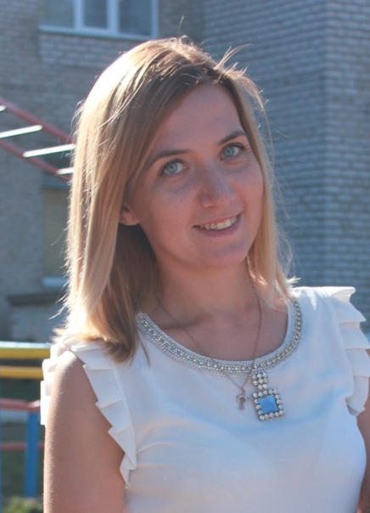
Калентьева Ольга Валерьевна
Родилась 7 июня 1988 г. Образование высшее. В 2011 году закончила Бирскую государственную социально-педагогическую академию, факультет иностраных языков по специальности учитель английского и французского языков.
С 2015 года работаю педагогом дополнительного образования в муниципальном автономном учреждении дополнительного образования Центр детского творчества «Радуга» муниципального района Бирский район Республики Башкортостан.
Педагогический стаж -4 года.

Содержание
1.Проблема (тема), обоснование выбора данной методической темы…………………………………………………………………………….8
1.1.Условия возникновения проблемы. Становления опыта……………….8
1.2.Актуальность и перспективность опыта, его практическая значимость для повышения качества образовательного процесса……………………...9
1.3.Теоретическая база опыта……………………………………………….10
1.4.Новизна данного опыта……………………………………………….…12
1.5.Ведущая педагогическая идея…………………………………………..12
1.6.Технология опыта……………………………………………………..…13
2.Реализация опыта. Алгоритм работы педагога дополнительного образования на базе темы. Методы и приемы работы. Дидактические материалы, созданные в процессе работы………………………………….16
2.1.Принципы организации внеурочной деятельности по иностранному языку…………………………………………………………………………..17
2.2.Внеклассная работа при обучении английскому языку в начальной школе…………………………………………………………………………..18
2.3. Требования к внеурочной деятельности………………………………..19
2.4. Формы внеурочной деятельности по иностранному языку. Виды внеклассных мероприятий по английскому языку…………………………20
2.5.Использование Интернета во внеурочной деятельности по английскому языку…………………………………………………………………………..27
3.Преимущества предлагаемого опыта. Преимущества в образовательном процессе……………………………………………………………….………30
3.1.Результативность (устойчивые положительные результаты деятельности)………………………………………………………………….30
3.2.Адресная направленность опыта работы………..………………………31
3.3.При каких условиях , используя предложенный опыт, можно получить устойчивые положительные результаты…………………………………….32
Заключение………………………………………………………………….....32
Литература……………………………………………………………………..34
Приложения……………………………………………………………………36

1. Проблема (тема), обоснование выбора данной темы
В современном мире с его безграничными коммуникативными возможностями трудно представить себе свободного, образованного и успешного человека способного жить и творить в условиях постоянно меняющегося мира без знания иностранного языка. Освоение основ английского языка дает учащимся возможность приобщения к источнику информации о современном мире и средству межкультурного общения, а также расширение кругозора, общей и речевой культуры, личностной ориентации. Но в рамках урока нельзя решить весь разнообразный спектр задач, стоящих перед учителем и учениками, особенно если речь идет об изучении второго иностранного языка, когда количество часов ограничено. В таком случае большое значение должно быть уделено повышению мотивации учащихся и формированию устойчивого интереса к культуре стран изучаемого языка, а также стремлению к саморазвитию и самосовершенствованию.
Внеклассная работа по иностранному языку имеет большое общеобразовательное, воспитательное и развивающее значение. Эта работа не только углубляет и расширяет знание иностранного языка, но и способствует также расширению культурного кругозора, эрудиции школьников, развитию их творческой активности, духовно-нравственной сферы, эстетических вкусов и, как следствие, повышает мотивацию к изучению языка и культуры другой страны и развивает желание более активно осваивать культуру своей страны.

1.1. Условия возникновения проблемы. Становления опыта
Одной из форм учебно – воспитательного процесса, составляющего часть воспитания, является внеклассная работа по английскому языку. Правильно поставленная внеклассная работа в школе имеет большое образовательное и воспитательное значение. Она расширяет и углубляет знания, полученные на уроке, позволяет приобрести многие полезные навыки, а, следовательно, приближает обучение и воспитание к жизни. Внеурочная работа облегчает индивидуальный подход к учащимся, создает благоприятные условия для развития у них самостоятельности .
Во время уроков невозможно удовлетворить все вопросы учащихся. Внеурочная работа во взаимосвязи с учебной служит тем действенным средством, которое мобилизует активность ученика в поиске знаний и помогает полнее удовлетворить интересы школьников. А для этого есть занятия художественной направленности по английскому языку в объединении «Занимательный английский», в учреждении дополнительного образования ЦДТ «Радуга».
При всем многообразии форм внеклассная работа по английскому языку должна быть органически связана со школьной программой, выходить за пределы и вместе с тем дополнять ее, то есть должна существовать тесная взаимосвязь между учебной и внеурочной работой.
Целью нашего обобщения является определение роли внеклассной работы в формировании иноязычной компетенции младших школьников.
Объектом является – внеклассная работа по иностранному языку в начальной школе;
Предметом обобщения – внеклассная работа по иностранным языкам в современной школе.
Задачи:
1) систематизировать теоретический и практический опыт организации внеклассной работы по иностранному языку в современной начальной школе;
2) сформулировать методические рекомендации по организации внеклассной работы в начальной школе;
3) проанализировать внеклассную воспитательную работу по иностранному языку с точки зрения системного подхода;
4) выявить основные педагогические характеристики игровых форм, факультативных занятий, календарных и тематических праздников, экскурсий, домашних работ учащихся и использования средств массовой информации (СМИ) и компьютерной сети «Интернет» во внеклассной работе по иностранному языку.

1.2. Актуальность и перспективность опыта, его практическая
значимость для повышения качества образовательного процесса
Актуальность разработки и создания данного обобщения обусловлена тем, что она позволяет устранить противоречия между требованиями программы и потребностями обучающихся в дополнительном языковом материале и применении полученных знаний на практике; дает возможность обучающимся реализовать свой творческий потенциал.
Внеклассная работа по иностранному языку имеет большое общеобразовательное, воспитательное и развивающее значение. Эта работа не только углубляет и расширяет знание иностранного языка, но и способствует также расширению культурного кругозора, эрудиции школьников, развитию их творческой активности, духовно-нравственной сферы, эстетических вкусов и, как следствие, повышает мотивацию к изучению языка и культуры другой страны и сквозь призму этих знаний более активно осваивать культуру своей страны.
Занятия в объединении «Занимательный английский» позволяют устранить противоречия между требованиями программы и потребностями обучающихся в дополнительном языковом материале и применении полученных знаний на практике.
Практическая значимость занятий состоит в развитии интеллектуальных общеучебных умений, творческих способностей у обучающихся, необходимых им для дальнейшей самореализации и формирования личности. Занятия в объединении дополнительного образования дают детям возможность проявить себя, преодолеть языковой барьер, выявить свой творческий потенциал.
Педагогическая целесообразность данного опыта работы обусловлена важностью создания условий для формирования у ребенка коммуникативных и социальных навыков, которые необходимы для его успешного интеллектуального развития.
Одна из основных задач дополнительного образования – развитие способностей ребёнка и формирование универсальных учебных действий, таких как: целеполагание, планирование, прогнозирование, контроль, коррекция, оценка, саморегуляция.
С этой целью в обобщении опыта предусмотрено значительное увеличение активных форм работы, направленных на вовлечение обучающихся в динамичную деятельность, на обеспечение понимания ими языкового материала и развития интеллекта, приобретение практических навыков самостоятельной деятельности.
1.3. Теоретическая база опыта
В отечественной педагогике накоплен значительный теоретический и практический опыт внеклассной работы по разным учебным предметам. Чёткое обоснование имеет проблема межпредметных связей, реализуемых во внеклассной работе.
В 20–80е годы ХХ века в советской школе внеклассную работу по иностранным языкам вели достаточно активно, как продолжение регулярного учебного процесса. Однако в начале 90х годов ХХ века в отечественной школе прослеживается негативная тенденция «урокодательства», при которой игнорируется ряд форм внеурочной работы, включая внеклассную работу по иностранным языкам. Главной причиной этого выступает неудовлетворительное финансирование школ, в результате чего из учебного плана исключаются так называемые необязательные занятия, включая факультативные, кружковые, клубные и т.д. В течении этих лет, существенно ослаблена традиция творческого отношения учителей к развитию ребёнка вне рамок урока. В конце 90х годов, правительством и министерством образования вновь ставится вопрос о приоритете воспитания в школе, в результате чего несколько улучшено финансирование системы образования, при этом возникает необходимость заново возродить уже ранее накопленный положительный опыт.
Как выяснилось, на протяжении этого периода значительно изменилась система образования, поэтому необходимо обновить подходы, формы и содержание внеурочной деятельности по иностранным языкам. В частности, широко распространена в системе образования работа с компьютерами, в обучении разных предметов используются Интернет-сетичным, особенно в процессе контроля знаний, умений, навыков.
Также, в социально-педагогическом пространстве школы появились тревожные тенденции, как результат негативного влияния массовой культуры и тяжёлого материального положения многих семей, что стало причиной увеличения количества так называемых «трудных» детей. Для проведения коррекционной работы и профилактики отклоняющегося поведения учащихся, в школах возродилась внеклассная воспитательная работа, охватывающая и иностранные языки. Возникает необходимость систематизации имеющегося общедидактического и методического опыта, с осмыслением нового содержания и методического оформления новых требований к организации внеурочной деятельности по иностранным языкам.
Психологические особенности организации внеклассной деятельности учащихся рассматриваются такими психологами как М.К.Акимова, В.Т.Козлова, А.Р. Петровский, М.Г. Ярошевский.
Организация внеклассной внеурочной работы с учащимися исследовались такими педагогами как Т.Н.Калечиц, В.О.Кутьев, З.М.Цветкова, В.И. Шепелева, Н.А. Щуркова.
Организация внеклассной работы по иностранному языку в общеобразовательной школе изучалась в трудах М.В. Ляховицкого, У.Л.Лаэнемедтса, Т.П. Павловой, C.H.Савиной, Н.Н. Ушакова.
Однако, необходимо ответить, что системный подход к организации внеклассной работы по иностранному языку изучен недостаточно. Таким образом, существует противоречие между необходимостью системной организации внеклассной работы по иностранному языку в общеобразовательной школе и недостаточной разработанностью проблемы в педагогической теории и практике.
Отсюда вытекает необходимость систематизировать имеющийся общедидактический и методический опыт, а также осмыслить цели, задачи внеклассной работы на современном этапе развития образования, соответствующее содержание, формы и методически оформить новые требования к организации внеклассной работы по иностранным языкам. В данном исследовании мы руководствовались этой насущной потребностью современного процесса обучения иностранным языкам. Систематизация накопленного опыта в этой сфере и обогащение его новыми подходами и рекомендациями является своевременным и целесообразным.
В данном исследовании мы отталкивались от рассмотренной потребности современного процесса обучения иностранным языкам. Своевременно и целесообразно сегодня систематизировать накопленный опыт в данной сфере, как и добавить в него новые подходы и рекомендации.
1.4. Новизна данного опыта
Новизна данного обобщения опыта работы состоит в том, что учащимся дается возможность в малых группах за пределами урока в неформальной обстановке изучать английский язык с применением интерактивных методов и форм работы, которая способствует формированию широкой творческой образовательной среды и созданию благоприятных условий обучения.
1.5. Ведущая педагогическая идея.
Ведущая педагогическая идея опыта заключается в повышении уровня мотивации учащихся к изучению английского языка путем увеличения количества внеурочных мероприятий, что позволит таким образом создать комфортную среду для образовательного процесса.
Внеурочная деятельность неразрывно связано с урочной. На современном этапе изменилась роль, которая отводится иностранным языкам в рамках школы. Изменение статуса иностранного языка в системе школьного образования повлияло на перестановку приоритетов в работе учителей. Для реализации коммуникативной компетенции важна не только работа на уроке, но и вовлечение учащихся во внеурочную деятельность.
Интеграция урочной и внеурочной деятельности расширяет сферу применения иностранного языка, формируется широкая и разнообразная творческую образовательную среду. Создаются благоприятные условия для формирования социокультурной компетенции. Внеклассная работа по иностранному языку имеет большое общеобразовательное, воспитательное и развивающее значение.
1.6. Технология опыта
Объединение «Занимательный английский» проходит в рамках дополнительной общеобразовательной общеразвивающей программы «Happy English».
Данная программа имеет художественную направленность и призвана обеспечить усвоение обучающимися базовых основ английского языка, а также ознакомление с культурой, традициями и обычаями Великобритании.
Отбор тематики и проблематики общения на занятиях английского языка осуществляется с учетом материала программы и ориентирован на интересы и потребности обучающихся с учетом их возрастных особенностей. Программа обеспечивает развитие интеллектуальных общеучебных умений, творческих способностей у учащихся, необходимых для дальнейшей самореализации и формирования личности ребенка, позволяет ребёнку проявить себя, преодолеть языковой барьер, выявить свой творческий потенциал.
Обучение строится с учётом специфики развития каждого ребёнка, а также в соответствии с типологическими особенностями развития детей. В процессе освоения программы дети приобретают навыки работы с различным материалом. Свободная форма обучения способствует меньшей утомляемости, воспитывает взаимоконтроль, готовит к практической трудовой деятельности. Структура учебного занятия варьируется в зависимости от цели и задач, однако, обязательными элементами каждого занятия являются:
- Эмоциональный настрой.
- Элементы зрительной гимнастики на снятие напряжения и укрепления зрительно – двигательных мышц.
- Релаксационные минутки, направленные на сохранение психического здоровья детей и установление положительного эмоционального настроя.
Цель программы «Happy English»:
- обучение младших школьников элементарным коммуникативным компетенциям на доступном для него уровне в основных видах речевой деятельности – аудировании, говорении, чтении и письме.
Задачи:
Образовательные:
- обучение социальным умениям с использованием английского языка, изучение культуры сверстников из других стран, знакомство с соответствующим возрасту зарубежным фольклором и детской художественной литературой.
Развивающие:
-развитие интеллектуальных функций и универсальных учебных умений младших школьников, повышение их речевых возможностей, укрепление учебной мотивации в изучении английского языка и расширение познавательных интересов, расширение кругозора и развитие межкультурных представлений.
Воспитательные:
- воспитание нравственных качеств личности младшего школьника, волевой саморегуляции, толерантного отношения и уважения к представителям иных культур, ответственного отношения к учёбе и порученному делу, чувства патриотизма.
Учебные задачи обучения по отдельным видам речевой деятельности:
Аудирование.
Для развития у детей способность понимать английскую речь на слух, предстоит решить следующие задачи:
- формирование у детей основных механизмов аудирования
(способность различать смыслоразличительные фонемы,
удерживать в памяти речевые цепочки различительной
протяженности, прогнозировать содержание речи по
формальным и смысловым признакам);
- обучение умению понимать основное содержание учебных и адаптированных аутентичных текстов с опорой на зрительную и
двигательную активность;
- обучение умению понимать короткие сообщения педагога и
сверстников, преимущественно монологического характера,
построенные на знакомом языковом материале, в том числе
отдельные команды и выражения классного обихода.
Говорение.
Диалогическая и монологическая речь.
Для развития у детей способность участвовать в разговоре и строить свои собственные высказывания, необходимо решить следующие задачи:
- обучение детей устанавливать контакты партнером в учебных,
игровых и реальных ситуациях общения (знакомство, прощание,
поздравление, вопрос о том, как идут дела, благодарность и др.);
- обучение детей называть лица, предметы и действия, давать их количественную, качественную характеристику в условиях
учебных, игровых и реальных ситуаций общения;
- обучение выражению эмоциональной оценки воспринимаемой
информации;
- обучение детей отдавать простые команды в учебных, игровых и реальных ситуациях общения.
Возраст детей, участвующих в реализации данной программы
Программа предназначена для детей в возрасте 7-11 лет.
Занятия в объединении «Занимательный английский» по данной программе проводятся на базе лицея. Группы состоят из 12-15 человек. Особенности набора детей заключаются в том, что группы формируются с учетом возраста из детей, желающих заниматься разговорным английским языком. Степень предварительной подготовки не важна, так как занятия начинаются с основ изучения иностранного языка.

\

2. Реализация опыта. Алгоритм работы педагога на базе темы. Методы и приемы работы. Дидактические материалы, созданные в процессе работы
Отличительная особенность данного опыта работы является включение процесса изучения иностранного языка на ранних этапах в контекст игровой и познавательной деятельности, что позволяет создать естественные мотивы общения. Игра во всем своем многообразии используется на занятиях в качестве важного методического приема и является основным способом решения учебных задач – от отработки самых мелких речевых навыков до умения вести самостоятельный разговор.
Форма организации занятия по английскому языку основана на трёх формах: индивидуальная, групповая, парная. Ведущей формой организации занятий по программе «Happy English» является групповая работа. Во время занятий осуществляется индивидуальный и дифференцированный подход к детям.
Каждое занятие состоит из двух частей – теоретической и практической части. Теоретическую часть педагог планирует с учётом возрастных, психологических и индивидуальных особенностей обучающихся. С целью достижения качественных результатов учебный процесс оснащен современными техническими средствами. С помощью мультимедийных элементов занятие визуализируется, вызывая положительные эмоции у учащихся и создавая условия для успешной деятельности каждого ребенка.

Методы, в основе которых лежит форма организации деятельности учащихся на занятии:
- игра- путешествие;
- обучающее занятие;
- сюжетно-ролевая игра;
- познавательно-обучающая игра;
- диалоги;
- инсценировка;
- просмотр мультипликационных фильмов;
- викторина;
- конкурс;
- игра-загадка.
Все виды учебных и методических материалов отражены в комплексе: бумажные издания, электронные приложения мультимедиа на CD, сайт-представительство УМК авторским коллективом с возможностью сетевой методической поддержки и обратной связи с учителем. Комплекс этих материалов отражает все потребности учащегося и учителя в предмете.
На основе образовательных стандартов и учебных программ я разработала пакет дидактических материалов для обучения английскому языку опорные конспекты, компьютерные презентации для учащихся по изучению нового материала; материалы для проведения контрольных работ;
подборки ссылок на образовательные ресурсы, интернет для организации самостоятельной учебной, проектировочной и научно-исследовательской деятельности учащихся, карточки для проведения лексических зачетов, кроссворды, тесты для проверки степени обученности учащихся (Приложение 1).
Также на своих занятиях активно использую обучающие компьютерные программы “Enjoy Listening and Playing” которые способствуют эффективному усвоению новой лексики и развитию навыков аудирования, обеспечивают формирование навыков чтения, повышают орфографическую грамотность учащихся.

Организация учебной деятельности
Организация и проведение учебно-творческого и воспитательного процессов строятся с учетом возрастных и индивидуальных особенностей развития каждого ребенка. В ходе усвоения детьми содержания программы учитываются темп развития специальных умений и навыков, степень продвинутости по образовательному маршруту, уровень самостоятельности. Тематика занятий строится с учетом интересов обучающихся, возможности их самовыражения, самореализации, самовоспитания.
Обучающиеся включены в различные виды деятельности: поисковую, художественную, творческую, познавательную, исследовательскую, практическую и другие.
2.1. Принципы организации внеурочной деятельности по иностранному языку
Принципы внеурочной деятельности по иностранному языку - исходные положения, которые определяют требования к ее содержанию, методов и организационных форм.
Основными организационными принципами внеурочной деятельности по иностранному языку являются:
- принципы добровольности и массовости,
- принцип учета и развития индивидуальных особенностей и интересов учеников,
- принцип связи внеклассной работы с уроками (В.И.Шепелева).

2.2. Внеклассная работа при обучении английскому языку в начальной школе
Известно, что младший школьный возраст является наиболее благоприятным для усвоения иностранного языка. Пластичность природного механизма усвоения языка детьми раннего возраста, имитационные способности, природная любознательность и потребность в познании нового, отсутствие застывшей системы ценностей и установок, а так же так называемого языкового барьера способствуют решению задач, стоящих перед изучением иностранного языка.
Развитие пытливости, любознательности каждого учащегося, воспитание любви к познавательной деятельности является важной и необходимой задачей, стоящей перед школой и учителем. Решение этой задачи осуществляется как на уроках, так и во внеклассной работе по любому предмету. Внеклассная работа по иностранному языку, как правило, ведется в учебном году параллельно с классными занятиями. Классная и внеклассная работа дополняют одна другую, и лишь в их взаимодействии возможно претворение в жизнь тех сложных задач, которые в настоящее время стоят перед школой. Невозможно не указать на то, что внеклассная работа по иностранному языку в начальных классах - сильнодействующее педагогическое средство.
Внеклассная работа по иностранному языку в начальной школе должна быть так организована и так проводиться, чтобы обеспечить мотивацию и положительное отношение к ней. По целому ряду характеристик предмет иностранный язык существенно отличается от любого другого учебного школьного предмета. Эту специфику интуитивно чувствуют ученики. Иногда она может служить и некоторым основанием для складывающегося у учеников предубеждения по отношению к этому предмету. Внеклассная работа по иностранному языку должна изменить отношение учащихся к нему. Она сопровождается благожелательным, дружелюбным отношением к детям, помощью и моральной поддержкой, условиями для проявления самостоятельности и инициативы, поощрением творческого подхода.
Преемственность между урочной и внеурочной работой не только стимулирует деятельность учащихся за счет повышения готовности участвовать в ней, но и объединяет мотивы учебной и внеучебной деятельности, дает возможность практически применять знания, умения и навыки. Результатом соблюдения преемственности является совершенствование и закрепление полученных на уроке знаний, умений и навыков.
Стремление к самоутверждению и признанию в коллективе, потребность в дружбе способствуют вовлечению учащихся начальной школы в коллективную внеклассную работу по иностранному языку, такую как соревнование, коллективные игры, хоровые песни, разучивание стихов и т.д. Благодаря увлекательной, интересной и захватывающей форме мероприятий дети испытывают удовлетворение от взаимодействия с объектом, и это становится основанием для принятия объекта личностью ребенка. Так, испытав духовное наслаждение от участия в конкурсе чтецов, одни дети открывают в себе любовь к стихам, а другие заново открывают для себя своих товарищей, удивляясь их талантам.
Внеклассная работа в первые годы изучения английского языка обладает рядом особенностей, среди которых важной, на наш взгляд, является некое «рассогласование» в желании детей участвовать в этом виде деятельности и их языковыми возможностями, которые еще очень малы.
2.3 Требования к внеурочной деятельности
Перечисленные выше особенности внеклассной и внешкольной работы находят свое отражение в методических требованиях к их содержанию.
К таким требованиям можно отнести следующее:
- Органическая связь урочной и внеурочной работы. Эта связь может быть двусторонней. Внеклассная работа опирается на работу в классе. Внеклассные занятия иностранным языком основываются, как известно, на владении навыками и умениями, созданными на уроках иностранного языка, поэтому важно, чтобы учащиеся пользовались этими навыками и умениями возможно полно, одновременно совершенствуя и развивая их в соответствии с условиями и особенностями внеурочной работы. Внеклассная работа, таким образом, может оказать положительное воздействие на учебную деятельность учащихся на иностранном языке.
Внеурочное общение на иностранном языке учащихся приближается в какой-то мере к естественно мотивированному пользованию им, оно может служить важным средством мотивации, столь необходимой для речевой практики и овладения языком3. Наиболее полная реализация этого методического требования возможна при соблюдении ряда условий.
Во-первых, тематика учебного языкового материала и последовательность его изучения должна позволять использовать его не только на уроках, но и во внеурочной работе, разумеется, по-иному комбинируя и варьируя его. Учебники по иностранным языкам позволяют развивать, комбинировать и объединять учебную тематику в новых ситуациях общения и в новых темах во внеурочных мероприятиях в основном в пределах изученного языкового материала.
На этой базе возможно проведение массовых школьных мероприятий на иностранном языке. Разумеется, введение определенного количества нового языкового материала неизбежно и даже желательно, потому что этот материал позволяет улучшать содержательную сторону речевой деятельности и тем самым существенно обогащать индивидуально-речевой опыт учащихся в иностранном языке. Вместе с тем методически и психологически неоправданно перегружать внеклассные занятия большим количеством нового материала, потому что это снижает интерес учащихся к такого рода занятиям в силу его трудности, недоступности, особенно для экспрессивных видов речевой деятельности учащихся.
- Условием реализации органической связи учебной и внеклассной работы является заинтересованность учащихся, информативность содержания, привлекательность форм внеурочной работы.
Материал, используемый на внеклассных занятиях при подготовке массовых мероприятий, должен быть интересным, познавательным, развивающим. Он должен учитывать индивидуальности, склонности и уровень подготовки учащихся по языку.
Разнообразие приемов и форм работы с учетом условий проведения занятий (места, времени и др.), возраста учащихся, специфики внеклассной работы является одним из важных средств повышения заинтересованности учащихся (об этом см. далее).
- Обязательность в выполнении учащимися добровольно взятых ими на себя внеклассных поручений в соответствующих видах работы (например, в кружках, массовых мероприятиях). Без этого невозможно выполнение следующего третьего требования.
- Целенаправленность и регулярность внеклассных занятий в соответствии с особенностями видов внеурочной работы: еженедельная, ежедневная, ежемесячная, один раз в полугодие, год.
- Массовый охват учащихся разными видами внеклассной работы является одним из средств усиления ее воздействия на учащихся.
2.4. Формы внеурочной деятельности по иностранному языку. Виды внеклассных мероприятий по английскому языку.
Активная заинтересованность школьников внеклассной деятельностью, не в последнюю очередь, связана с использованием различных форм внеклассных занятий. Чтобы заинтересовать детей английским языком на начальном этапе, внеклассная работа должна охватывать как можно больше учащихся, т.е. носить массовый характер.
Рассмотрим формы внеклассной работы, их конкретное наполнение и методику проведения. Известны три формы внеклассной работы: индивидуальная, групповая и массовая. Все эти формы возможны и на начальном этапе.
Индивидуальная внеклассная работа проводится с отдельными учениками, которые готовят сообщение или доклад о стране, язык которой изучается, о значительных датах и событиях, выдающихся людях, разучивают стихи, песни, отрывки из литературных произведений на иностранном языке, изготовляют наглядные пособия, оформляют стенгазеты, альбомы, стенды и т.п. Индивидуальная работа может проводиться постоянно или эпизодически.
Групповая форма внеклассной работы имеет четкую организационную структуру и относительно постоянный состав участников, объединенных общими интересами. К этой форме принадлежат разнообразные кружки: разговорные, вокальные, драматические, переводчиков, внеклассного чтения и т.п.
Массовые формы внеклассной работы не имеют четкой организационной структуры. К ним относят такие мероприятия как фестивали, конкурсы, карнавалы, тематические вечера и т.п. Эти мероприятия проводятся эпизодически.
По содержанию массовые формы внеклассной работы делятся на соревновательные, публицистические, культурно-просветительные и исследовательские.
Кратко остановимся на каждой из названных форм.
К соревновательным формам работы относятся конкурсы, игры, олимпиады, викторины, которые организуются после изучения разговорных тем. Их объединяет в один вид то, что во время проведения каждого из этих мероприятий учащимся присущи творческий накал, дух соревнования, любознательность, стремление узнать больше. Все это способствует лучшему запоминанию и практическому применению того лексического и грамматического материала, который используется в данном мероприятии (Приложние2).
К публицистическим формам работы, которые могут быть использованы в школе, относятся стенгазеты, плакаты, рекламные проспекты, буклеты и электронные газеты. Работа по оформлению и выпуску этих материалов полностью ложится на плечи учащихся, развивая навыки и умения в области практического владения языком, давая интересный материал для чтения, помогая создавать жизненные ситуации для беседы со школьниками. Наряду с этим развивается мышление, самостоятельность, организованность и аккуратность в выполнении порученного дела, расширяется общий кругозор, вырабатывается творческое отношение к делу, развивается умение работать в команде.
Культурно-просветительные формы внеклассной работы предусматривают проведение вечеров, устных журналов, праздников, фестивалей, поэтических гостиных (Приложение 3) .
К исследовательским формам внеклассной работы относятся участие в конференциях, работа над проектами. Наряду с лингвистическими умениями и навыками в проектно-исследовательской деятельности формируются коммуникативные способности, толерантность, самостоятельность, ответственность, критическое мышление, навыки оценочной деятельности. Развиваются умения принимать решения, сотрудничать, работать в команде, вести дискуссию, получать и обрабатывать информацию. Кроме того, защищая проекты, учащиеся приобретают важный навык публичного выступления.
Кроссворд – игра, состоящая в разгадывании слов по определениям. К каждому слову дается текстовое определение, в описательной или вопросительной форме указывающее некое слово, являющееся ответом. Ответ вписывается в сетку кроссворда и, благодаря пересечениям с другими словами, облегчает нахождение ответов на другие определения.
Также учащимся предлагается составить кроссворд по лексике изучаемой темы. В начальной школе кроссворд имеет облегченный вид, а именно вместо текстового определения учащиеся могут использовать картинки. При этом картинки могут быть нарисованы, могут быть вырезаны и наклеены, либо такой кроссворд может быть выполнен с использованием Интернет-ресурсов
Лучшие кроссворды можно затем использовать на уроке для тренировки написания слов по данной теме, при активизации лексического материала в начале темы или как одно из заданий викторины.
- Ребус - задача, в которой какой-нибудь текст зашифрован с помощью рисунков — изображений тех или иных предметов.
Учащиеся начальной и средней школы с удовольствием придумывают и разгадывают ребусы на английском языке, что способствует лучшему запоминанию слов, обогащению словарного запаса, знакомству с таким словообразованием, как словосложение и повышению мотивации к изучению английского языка.
И составление, и решение ребусов - достаточно трудоемкий процесс. Чтобы решить ребус, надо расшифровать его по частям.
Если предмет нарисован в перевёрнутом виде, название его надо читать справа налево.
Если слева или справа от нарисованного предмета одна или две запятых, это значит, что в начале или в конце слова надо отбросить одну или две буквы.
Если под рисунком стоят цифры, тогда и буквы из названия нарисованного предмета надо читать в порядке этих цифр, например, четвёртая, третья, вторая и, наконец, первая.
finish
1 2 N 2 3 4
В ребусах рядом с рисунком или под ним могут стоять две буквы со знаком уравнения между ними. Это означает, что буква, находящаяся слева, заменяется второй буквой.
monkey
d=m
Самые интересные ребусы можно использовать во время недели английского языка или в конце учебного года (Приложение 2)
Наглядное пособие - учебное, практическое, справочное пособие, в котором основным средством передачи содержания являются изобразительные, наглядные средства.
Изготовление наглядного пособия самим учащимся помогает решать такую задачу, как освоение трудных грамматических правил, так как «знание только тогда знание, когда оно приобретено усилиями своей мысли». Чтобы изготовить пособие, учащийся вынужден разобраться в грамматическом материале, обобщить и систематизировать его, а затем представить в виде схемы, таблицы или рисунка.
С большим удовольствием учащиеся разучивают стихи к конкурсу. При этом можно предложить школьникам найти и выучить понравившееся стихотворение конкретного автора, либо стихотворение любого автора по заданной тематике. Выполняя данное задание, учащиеся знакомятся с творчеством англоязычных поэтов и писателей.
Огромные возможности для осуществления индивидуальной внеклассной работы с одаренными детьми дают интернет-технологии. Талантливые учащиеся могут принимать участие в различных дистанционных конкурсах, викторинах, олимпиадах и конференциях, что дает возможность проверить свои знания, уровень владения языком, приобрести опыт самостоятельной работы с дополнительной литературой, расширить свой кругозор и получить документальное подтверждение своих побед в виде всевозможных грамот, дипломов, медалей, а возможно и призов.
Учащимся начальной и средней школы можно предложить принять участие в дистанционных конкурсах: «Семейный альбом», «Письмо Деду Морозу» и др. на сайте «Мир конкурсов уникум»
Групповые формы внеурочной деятельности.
К групповые формам внеклассной работы по английскому языку можно отнести кружки: разговорные, вокальные, драматические, грамматические, страноведческие, переводчиков, внеклассного чтения и т.п.
Групповая форма внеклассной работы имеет четкую организационную структуру и относительно постоянный состав участников (примерно 10—15 человек), объединенных общими интересами. К этой форме принадлежат разнообразные кружки и клубы: разговорные, вокальные, драматические, переводчиков, филателистов, внеклассного чтения и т.п. Некоторые методисты рекомендуют организовывать для учеников всех классов разговорные и хоровые кружки. Положительно зарекомендовали себя комбинированные кружки, где объединяются разные виды деятельности, например, разучивание песен и подготовка инсценировок, внеклассное чтение и просмотр диафильмов с дальнейшим обсуждением просмотренного. Занятия в кружках, как правило, проводятся регулярно.
Массовые формы внеклассной работы
К массовым формам внеклассной работы можно отнести конкурсы, олимпиады, мастер–классы, викторины, игры, тематические вечера, конференции, неделю английского языка (Приложение 3).
Конкурс – соревнование, целью которого является выявление наилучших из числа участников, представленных работ и т.д.
Проводить конкурсы можно начинать уже в начальной школе. Так как всякий конкурс носит соревновательный характер, то во время проведения такого мероприятия учащимся присущи творческий накал, любознательность, стремление узнать больше и показать себя с лучшей стороны. Все это способствует лучшему запоминанию и практическому применению того лексического и грамматического материала, который используется в данном мероприятии.
Среди учащихся начальной школы целесообразно ежегодно проводить конкурс на лучшего чтец (Приложение 4)
Викторина – вид игры, заключающийся в ответах на устные или письменные вопросы из различных областей знаний на определенную тему.
Викторины отличаются друг от друга правилами, определяющими очередность хода, тип и сложность вопроса, порядок определения победителей и вознаграждение за правильно данный ответ. Многие викторины, проводимые в школе заимствованы из телевизионных викторин «Своя игра», «Как стать миллионером», «Угадай мелодию», «Слабое звено», «Кто умнее пятиклассника» и другие. При их проведении часто используются мультимедийные презентации.
Мастер-класс – это одна из форм познания посредством активной деятельности участников, решающих индивидуально и совместно поставленную перед ними задачу; признаком данной формы является использование максимального потенциала каждого при создании творческого продукта и взаимодействии всех.
При проведении мастер–класса происходит передача и обмен опытом, применяется деятельностный подход, происходит постижение через получение немедленного результата. Он характеризуется простотой и доступностью. Мастер–класс – это креативная, высокоинформативная, деятельностная обучающая форма, объединяющая неравнодушных людей.
Учащиеся начальных классов с большим удовольствием посещают мастер–классы по изготовлению различных поделок. Как правило, такие мастер-классы проводятся на английском языке и приурочены к празднику. Перед Днем Святого Валентина детям предлагается смастерить валентинку и подписать ее на английском языке.
Перед Пасхой можно провести мастер–класс по росписи яиц, а в канун Рождества - изготовить шар из пластиковой бутылки.
Вечера на иностранном языке являются одним из интереснейших и эффективнейших видов массовой внеклассной работы.
Подготовка и проведение тематических вечеров способствуют расширению кругозора учащихся, повышению их интереса к изучению иностранного языка, развитию разговорных навыков, повторению и закреплению ранее изученной лексики, расширению словарного запаса.
Неделя английского языка – это цикл мероприятий, проводимых для учащихся всех классов, изучающих английский язык, способствующих проявлению творческих и языковых способностей обучающихся, привлечению родительской общественности, а также возможность для педагогов продемонстрировать свое педагогическое мастерство.
Программа недели английского языка состоит из двух частей: урочная деятельность и внеурочная деятельность.
Урочная деятельность представляет собой серию открытых уроков. Внеурочная деятельность представлена серией внеклассных мероприятий, при проведении которых учащиеся получают дополнительную возможность расширить кругозор, обобщить, систематизировать и углубить свои знания, научиться работать в команде и приобрести опыт публичного выступления
(Приложение 5).
Театрализованные представления - это мощное образовательное средство, которое эффективно повышает интерес к предмету.
Идея использования приёмов театрализации и драматизации в ходе внеурочной деятельности сама по себе не нова. Особенность данной работы заключается в следующем:
- она позволяет соединить оба компонента учебно-воспитательного процесса в единое целое, сделав их логичными, динамичными и последовательными продолжениями друг друга;
- при выборе репертуара учитываются требования государственного стандарта преподавания английского языка к языковому (фонетическому, лексическому, грамматическому) и речевому (культуроведческому) материалу;
- участниками представлений являются учащиеся;
- инсценировки для спектаклей создаются педагогами на базе литературных произведений.
Большинство стихотворных и прозаических текстов написаны с максимальным использованием аутентичных (исходящих из первоисточника, подлинных) источников. При этом, изучаемый программный материал становится основой для создания сценария, а на уроках в полной мере используется страноведческий, культурологический, музыкальный материал.
Алгоритм театральной деятельности выглядит следующим образом:
-инициализация идеи;
-целеполагание;
-разработка сценария;
-формирование основного и запасного актёрского состава;
-работа над спектаклем (урочная и внеурочная деятельность);
-контрольный этап – показ спектакля;
-этап корректировки;
-обобщение накопленного опыта.
Поскольку у детей младшего школьного возраста всё ещё преобладает игра как ведущий вид деятельности, целесообразно предложить детям попробовать себя в качестве актёров, тем самым расширяя их лингвострановедческие представления, совершенствуя навыки устной речи в диалогах и повышая мотивацию к изучению иностранного языка.
Занятия дополняются драматизацией, которая выступает в качестве эффективного средства повышения мотивации к овладению иноязычным общением. Именно посредством драматизации преодолевается речевой барьер. Работа над чтением и драматизацией литературных произведений соответствует возрастным особенностям учащихся 3 класса и способствует расширению словарного запаса, развитию индивидуальных способностей, образного и ассоциативного мышления, креативности.
Сказки – замечательное средство приобщения детей к культуре народов, к развитию речи. Сказки на английском языке превращают процесс обучения ребенка в привлекательную игру. Программа построена на сказках разных народов мира. Во многих из них встречается типичный для фольклора композиционный приём – повтор. Каждый эпизод, обогащаясь новой деталью, повторяет почти дословно предыдущий, что помогает узнаванию слов и постепенно образует навык восприятия текста. Чтение формирует интеллект, обостряет чувства, способствует развитию познавательных интересов, а также общей культуры обучающихся (Приложение 6).
Работа над чтением и драматизацией литературных произведений, соответствующих возрастным особенностям детей3 класса, способствует развитию творческого воображения обучающихся, расширению словарного запаса, развитию индивидуальных способностей, креативности, повышению их эмоциональной отзывчивости, стимулированию фантазии, образного и ассоциативного мышления, самовыражения, обогащению внутреннего духовного мира ребенка. Творчество детей в театрально-игровой деятельности проявляется в трех направлениях: как творчество продуктивное (сочинение собственных сюжетов или творческая интерпретация заданного сюжета); исполнительское (речевое, двигательное); оформительское (декорации, костюмы и т.д.).
Таким образом работа театрального кружка на английском языке является дополнительным средством повышения интереса детей к его изучению, применения полученных знаний в нестандартной обстановке, их развития.
2.5 Использование Интернета во внеурочной деятельности по английскому языку
Новые информационные технологии, о которых так много говорят сегодня, это не только новые технические средства, но и новые формы и методы преподавания, новый подход к процессу обучения. Современные педагогические технологии такие, как обучение в сотрудничестве, проектная методика, технология портфолио, с использованием информационных технологий, Интернет-ресурсов позволяют реализовать личностно-ориентированный подход в обучении, обеспечивают индивидуализацию и дифференциацию обучения с учётом способностей детей, их уровня обученности, интересов и т.д. Мультимедийные средства позволяют корректировать учебные планы исходя из интересов и возможностей отдельных учеников. Интерес к мультимедийным технологиям настолько велик, что школьники с удовольствием сами создают компьютерные текстовые работы и мультимедийные проекты.
Использование информационно-коммуникационных технологий на уроках английского языка и во внеклассной деятельности позволяет успешно мотивировать учебную деятельность школьников; предоставляет широкий выбор содержания, форм, средств, методов получения и обработки информации для осуществления учебно-исследовательской, проектной деятельности; способствует формированию информационно-коммуникативной компетентности школьников; повышает активность учащихся; обеспечивает переход учащегося из состояния пассивного слушателя в активного участника образовательной деятельности. Внедрение информационных технологий обучения в учебно-воспитательный процесс требует от учителя-предметника постоянной работы над собой, непрерывного образования, повышения квалификации, создания собственных информационных ресурсов, непрерывного анализа педагогической деятельности, значительных временных затрат на подготовку уроков, которые, безусловно, впоследствии окупятся душевным комфортом, удовлетворенностью результатами вложенного труда.
Существующие сегодня диски позволяют представлять информацию не только в виде текста, но и звука и видеоизображения. Разнообразие тем, видов деятельности, красочность, увлекательность компьютерных программ вызывают огромный интерес у учащихся. Обучение с помощью компьютера дает возможность организовать самостоятельную работу каждого ребенка. При обучении аудированию, каждый ученик получает возможность слышать иноязычную речь, при обучении говорению— может произносить фразы на иностранном языке в микрофон, при обучении грамматических явлений— может выполнять грамматические упражнения, добиваясь правильных ответов и т.д.
Возможности использования Интернет—ресурсов огромны. Глобальная сеть Интернет создаёт условия для получения любой необходимой учащимся и учителям информации, находящейся в любой точке земного шара: страноведческий материал, новости из жизни молодёжи, статьи из газет и журналов, необходимую литературу, информация по проблеме, над которой работают в данный момент в рамках проекта и т.д. Учащиеся могут принимать участие в тестировании, в викторинах, конкурсах, олимпиадах, проводимых посети Интернет, переписываться со сверстниками из других стран, участвовать в форумах, видеоконференциях и т.д.
Компьютер на внеклассных занятиях по английскому языку
- позволяет индивидуализировать обучение;
- повышает активность обучаемых;
- помогает интенсифицировать обучение;
- повышает мотивацию обучения;
- создаёт условия для самостоятельной работы;
- способствует выработке самооценки у обучаемых;
- создаёт комфортную среду обучения.
Компьютерные технологии помогают:
- привлекать пассивных слушателей;
- делать занятия более наглядными;
- обеспечивать учебный процесс новыми, ранее недоступными материалами, которые помогают учащимся проявлять их творческие способности;
- приучать учащихся к самостоятельной работе с материалом;
- обеспечивать моментальную обратную связь;
- повышать интенсивность учебного процесса;
- воспитывать терпимость, восприимчивость к разнообразию культур и духовного опыта других народов;
- активизировать познавательную активность учащихся, а, следовательно, желание изучать предмет;
- объективно оценивать действия учащихся;
- накапливать статистическую информацию в ходе учебного процесса;
- реализовывать личностно-ориентированный и дифференцированный подходы в обучении;
- дисциплинировать самого учителя, формировать его интерес к работе;
- снимать такой отрицательный психологический фактор, как «ответобоязнь»;
- повышать уровень развития психологических механизмов (воображения, внимания, памяти);
- активизировать мыслительные процессы (анализ, синтез, сравнение и др.).

3. Преимущества предлагаемого опыта.
Преимущества в образовательном процессе
Преимущества предлагаемого опыта является возможность её осуществления на всех ступенях школьного образования, а также усиление мотивации и интереса школьников к овладению иностранным языком как средством межкультурного общения и средством познания. А это, в свою очередь, требует усиления коммуникативной направленности процесса овладения иностранным языком в рамках урочной деятельности и вовлечения детей в различные формы сотрудничества и взаимодействия, что сопряжено с расширением их кругозора, формированием наблюдательности и развитием смекалки.
Мероприятия, формы и направленность внеурочной деятельности часто позволяют решать те педагогические, социальные и психологические задачи, решению которых не всегда удаётся уделить должное внимание на уроках иностранного языка.
Практика показывает, что внеурочная деятельность по иностранному языку имеет большое образовательное, воспитательное и развивающее значение. Объединение «Занимательный английский», углубляя процесс овладения иностранным языком, способствует расширению культурологического кругозора школьников, развитию их творческой активности, эстетического вкуса в единстве с обязательным курсом, и создает условия для более полного достижения предметных, метапредметных и личностных результатов.
Немаловажное значение имеет тот факт, что внеурочная деятельность способствует разумной организации досуга школьников разного возраста, их «досуговому общению», направляя при этом интеллектуальную и эмоциональную энергию школьников в нужное русло, приносящее пользу не только им самим, но и обществу. Правильная организация досугового общения способствует «…формированию позитивного отношения школьников к базовым ценностям нашего общества и к социальной реальности в целом».
3.1. Результативность
(устойчивые положительные результаты деятельности)
Занятия учащихся во внеурочной деятельности по предметам позволили применять полученные универсальные действия на практике. Это участие в олимпиадах, конкурсах, конференциях разного уровня Обучающиеся активно учувствуют в Международных и во Всероссийских олимпиадах по английскому языку, занимая призовые места. Количество участников конкурсов из года в год увеличивается, возрастает активность ребят, повышается их самооценка (Приложение 7).
Достижения учащихся в объединении
«Занимательный английский»

ФИ | Мероприятие | Результат
Алексеев Кирилл | Международный конкурс «Я энциклопедия» 2016г. | 1 место
Яшнова Виктория | Международный проект Videouroki «Олимпиада по английскому языку»2017г. | 1 место
Прыткова Ангелина | Международная олимпиада проекта intolimp.org 2017г. | 3 место
Шамсова Анна | Международная олимпиада проекта intolimp.org 2017г. | 1 место
Груздева Арина | Международная олимпиада «English with pleasure» 2019г. | 2 место
Калентьева Елизавета | Международная олимпиада «Mir-olimp» 2019г.  Международная олимпиада «English with pleasure» 2019г. | 1 место  1 место
Шайнурова Яна | Международная олимпиада «English language school» 2019г. | 2 место
Ковырзин Егор | Научно-практическая конференция « Я, педагог и творчество» | 1 место
Латыпов Салават | Научно-практическая конференция « Я, педагог и творчество» 2019г. | 1 место
Хамитова Светлана | Всероссийская олимпиада школьников «Умники России» 2019г. | 2 место
Тычинкин Марк | Всероссийская олимпиада школьников «Умники России» 2019г. | 1 место
Муллаянов Артур | Научно-практическая конференция « Я, педагог и творчество» 2019г. | 1 место

3.2. Адресная направленность опыта работы
Данный опыт будет интерес учителям общеобразовательных школ, школе с профильным и углубленным изучением английского языка, педагогам дополнительного образования, руководителям методических объединений. Опыт содержит образовательные ресурсы, оптимизирующие процесс преподавания английского языка, облегчающие труд преподавателя по подбору соответствующего учебного материала.

3.3. При каких условиях, используя предложенный опыт, можно получить устойчивые положительные результаты
Данный опыт работы по изучению английского языка во внеурочной деятельности дает устойчивые положительные результаты в развитии детей 7-11 лет только в том случае, если ее применять систематически, больше практиковаться, как и в общении, применяя эффективные технологии в обучении, так и в грамматике самого языка.

Заключение
Задача педагога состоит в том, чтобы найти максимум педагогических ситуаций, в которых может быть реализованы стремления и умения каждого ребенка. Педагог обязан постоянно совершенствовать данный программный материал, так, чтобы найти индивидуальный подход к каждому ребёнку. И именно поэтому так важно использовать возможности внеурочной работы.
Внеклассная работа по иностранному языку имеет большое общеобразовательное, воспитательное и развивающее значение, особенно на начальном этапе. Эта работа не только углубляет и расширяет знания иностранного языка, но и способствует также расширению культурологического кругозора школьников, развитию их творческой активности, эстетического вкуса и, как следствие, заметно повышает мотивацию к изучению языка и культуры другой страны.
При организации и проведении внеклассного мероприятия от педагога требуется тонкое и умелое наблюдение и изучение интересов учащихся, учет их возрастных и психологических особенностей. Необходимо максимально использовать знания и умения учащихся, приобретенные ими в процессе учебы и участии во внеклассной работе.
Основными отличиями внеклассной работы от учебной являются:
1. Добровольный характер участия учащихся во внеклассной работе в отличие от обязательности учебной деятельности;
2. Внеурочный характер занятий, который выражается, во-первых, в отсутствии строго урочной регламентации, касающийся времени, места, формы их проведения;
3. Большая самостоятельность и инициативность учащихся в выполнении внеурочных поручений.
Внеклассная работа по иностранному языку в начальной школе позволяет:
- делать учебный процесс более интересным и привлекательным для детей младшего школьного возраста;
- усиливать степень сплоченности детского коллектива;
- усиливать степень ответственности и самостоятельности;
- стимулировать учащихся к творческой деятельности, как самостоятельной, так и в группе;
- мотивировать учащихся к совершенствованию своих знаний и умений в области английского языка;
- мотивировать учащихся к изучению иностранного языка.
Действительно, правильно организованная внеклассная работа по иностранному языку в начальной школе существенно повышает мотивацию к его изучению, закреплению приобретенных в процессе учебной работы знаний и умений, решает вопрос проведения детского досуга.
Таким образом, внеурочная деятельность по предмету организуется по направлениям развития личности (духовно-нравственное, социальное, общеинтеллектуальное, общекультурное, спортивно-оздоровительное) и направлена на достижение результатов освоения основной образовательной программы: предметных, личностных и метапредметных. Все это и определяет сейчас специфику внеурочной деятельности, в ходе которой ученик не только и даже не столько должен узнать, сколько научиться действовать, чувствовать, принимать решения.
Нельзя не согласиться с Г. Пальмером, что "Изучение языка имеет начало, но не имеет конца". Нам, педагогам, необходимо постоянно поддерживать любовь к предмету «Иностранный язык». Ведь любить иностранный язык – значит, постоянно работать над ним, тем самым прививая любовь и гордость к своему родному языку. А внеурочная деятельность открывает нам широкие возможности в данной работе.

Литература
1. Брагуца, А.В. Развитие сотрудничества младших школьников во внеурочной деятельности / А.В. Брагуца // Начальная школа.- 2011.- №6.-С.53-55
2.Григорьев Д.В. Внеурочная деятельность школьников. Методический конструктор /пособие для учителя/ Д. В. Григорьев, П. В. Степанов. – М.: Просвещение, 2010.
3.Григорьев Д.В. Программы внеурочной деятельности. Познавательная деятельность. Проблемно-ценностное общение /пособие для учителей общеобразовательных учреждений / Д. В. Григорьев, П. В. Степанов. – М.: Просвещение, 2011.
4. Журина, Т.Ю. Английская азбука: / Т.Ю. Журина - Москва: Дрофа; 2014
5.Ильина Т.В. Место современных технологий в преподавании иностранных языков – СПб: ООО «Книжный Дом», 2011.
6.Интервью с советником управляющего директора издательства «Просвещение» М.Р.Леонтьевой на тему «Зачем нужна рабочая программа?» / А.Уварова /Иностранные языки в школе. – 2011. – № 3
7. Клементьева, Т.Б. Английский язык для начальной школы: учебное пособие / Т. Б. Клементьева – Москва: Олимп, изд-во АСТ; 2003
8. Павлова Т.П. Игровые приёмы работы на внеклассных занятиях по английскому языку. - ИЯШ 1995, № 8. с.46-48.Программно-методические материалы: Иностранные языки. Начальная школа. М.: Дрофа, 2010.
9. Письмо Минобрнауки РФ №03-296 от 12.05.2011 г. «Об организации внеурочной деятельности при введении федерального государственного образовательного стандарта общего образования»
10. Перевозчикова Л.В. Формирование метапредметных результатов дистанционных форм внеурочной деятельности по русскому языку и литературе // Пермский педагогический журнал. – 2015. – № 7. – С.93-96.
11.Примерные программы внеурочной деятельности. Начальное и основное образование / [ В. А. Горский, А.А.Тимофеев, Д. В. Смирнов и др./ ; под ред. В.А.Горского. – М. : Просвещение, 2010.
12.Пучкова Ю.А. Игры на уроках английского языка. М.: Астрель, 2008.
13.Ривкин, Е.Ю. Внеурочная деятельность. Лекция 4 /Е.Ю. Ривкин // Управление современной школой. Завуч.- 2013.- №3.-С.100-109
14.Рогова Г.В., Верещагина И.Н. Методика обучения английскому языку на начальном этапе в общеобразовательных учреждениях. М.: Просвещение, 2009.
15.Смирнова А.Н., Фадеева Е.А. Нетрадиционные формы организации внеклассной работы – СПб.: ООО «Книжный Дом», 2011.
16.Соловова Е.Н. Методика обучения иностранным языкам – М.: Просвещение, 2005.
17.Соловьева Ю.А. Самостоятельная работа учащихся – СПб.: Европейский дом, 2009.
18. Степанов, Е.Н. Методические советы по организации внеурочной деятельности учащихся начальных классов / Е.Н. Степанов // Завуч начальной школы.- 2011.- №6.-С.36-48
19. Шмалькова, Л.В. Планирование и анализ реализаций внеурочной деятельности / Л.В. Шмалькова // Управление начальной школой.- 2011.- №12.-С.5-12

Приложение 1

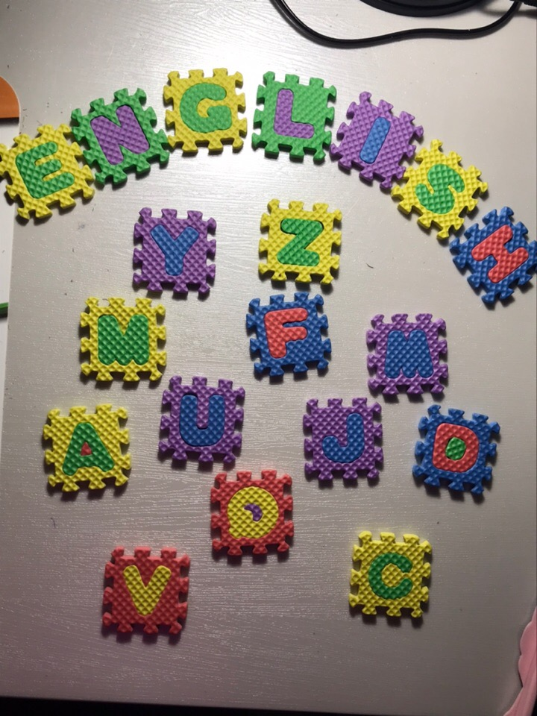
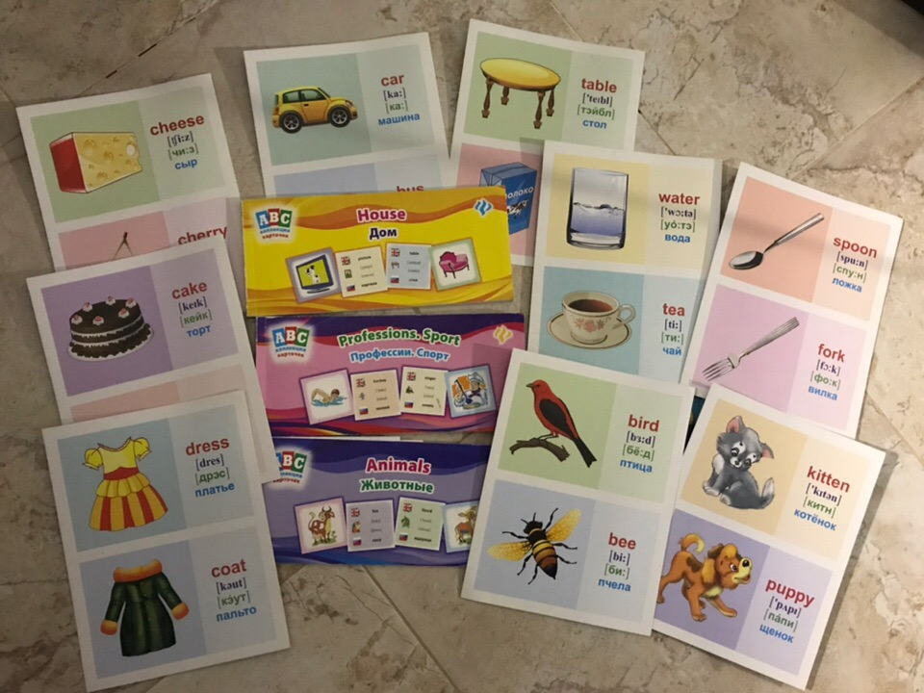
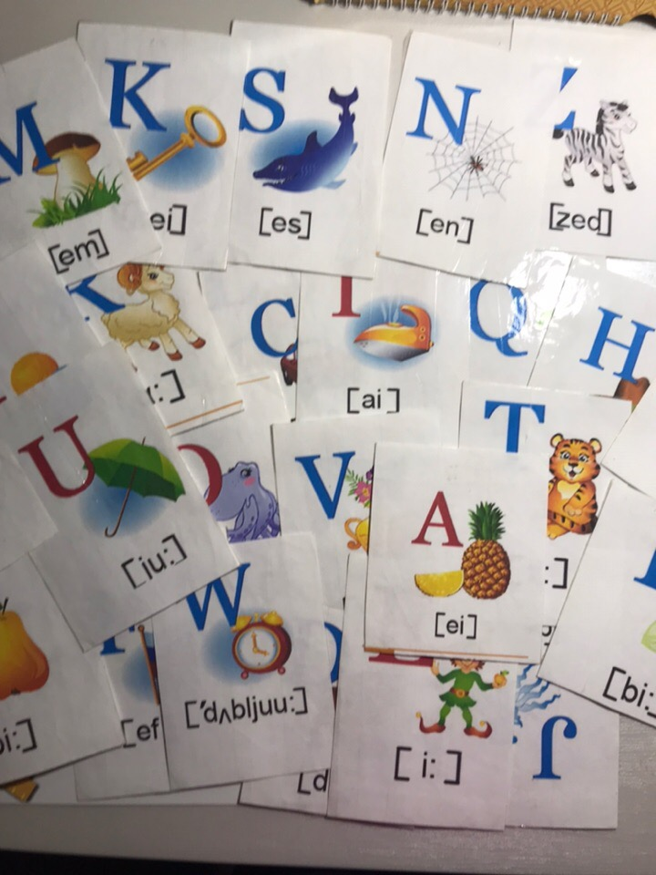


Приложение 2
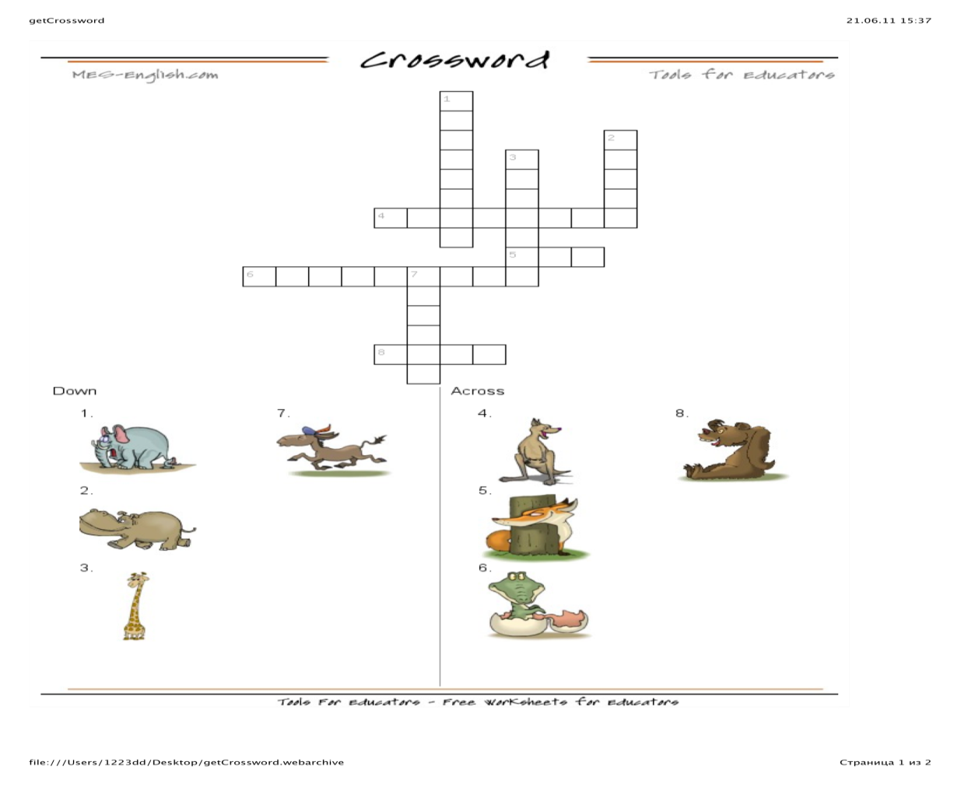



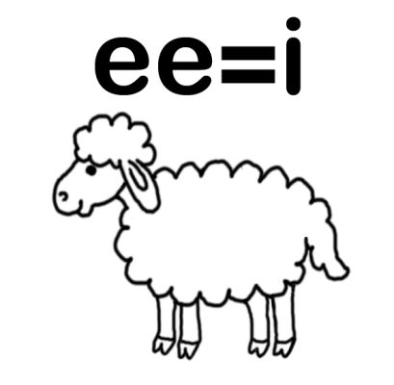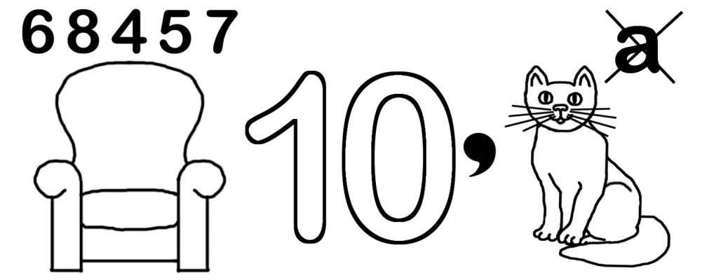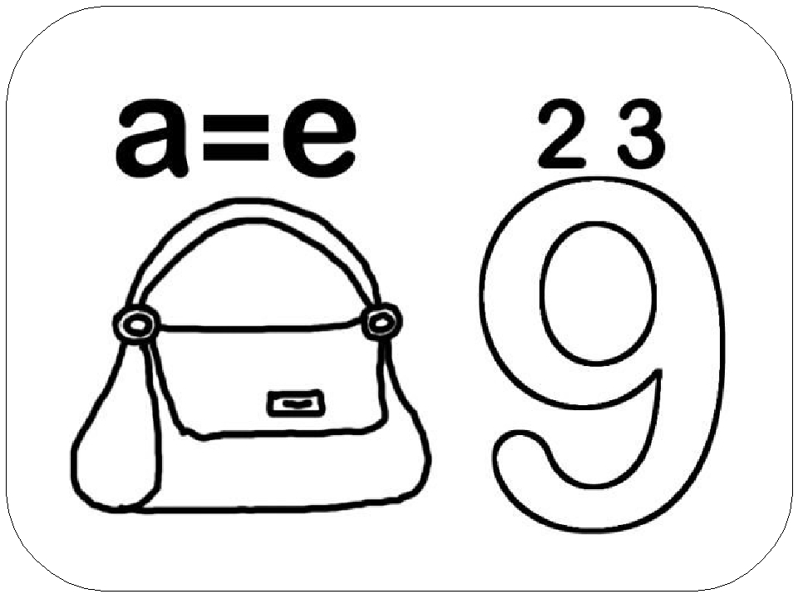

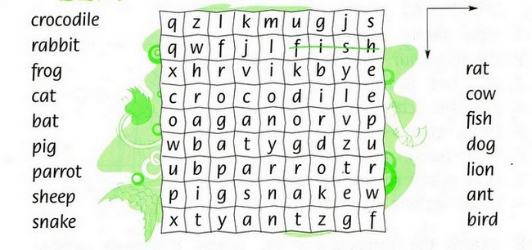
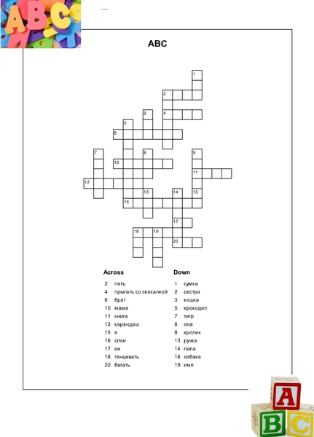
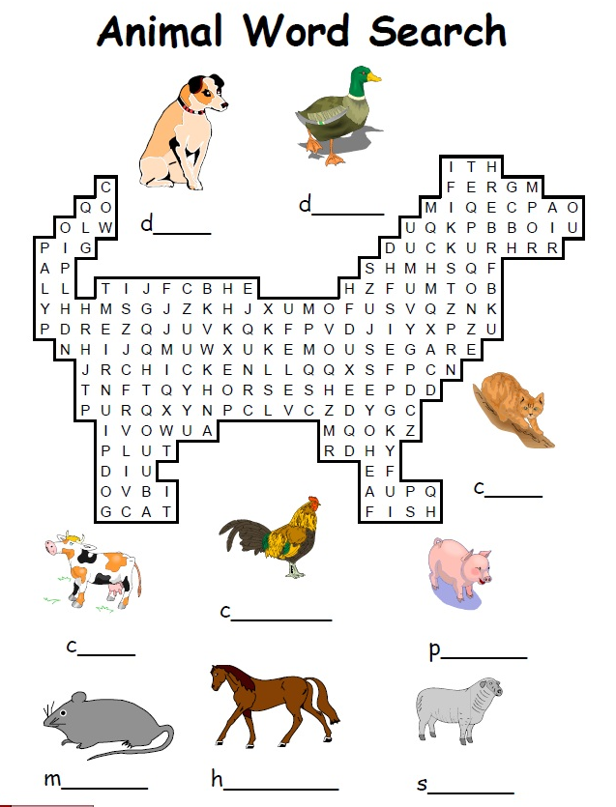

Приложение 3
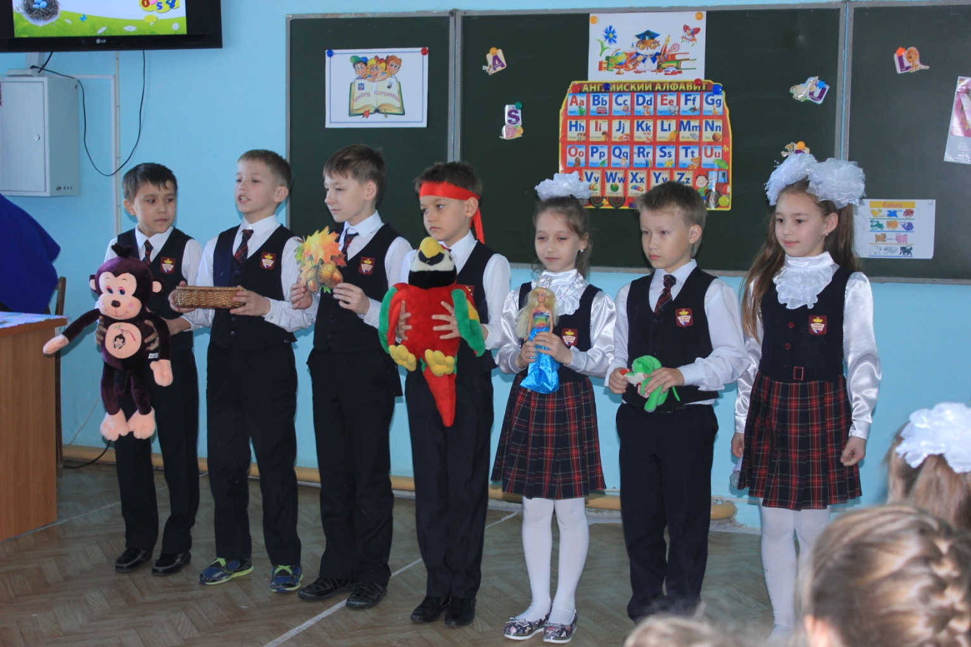
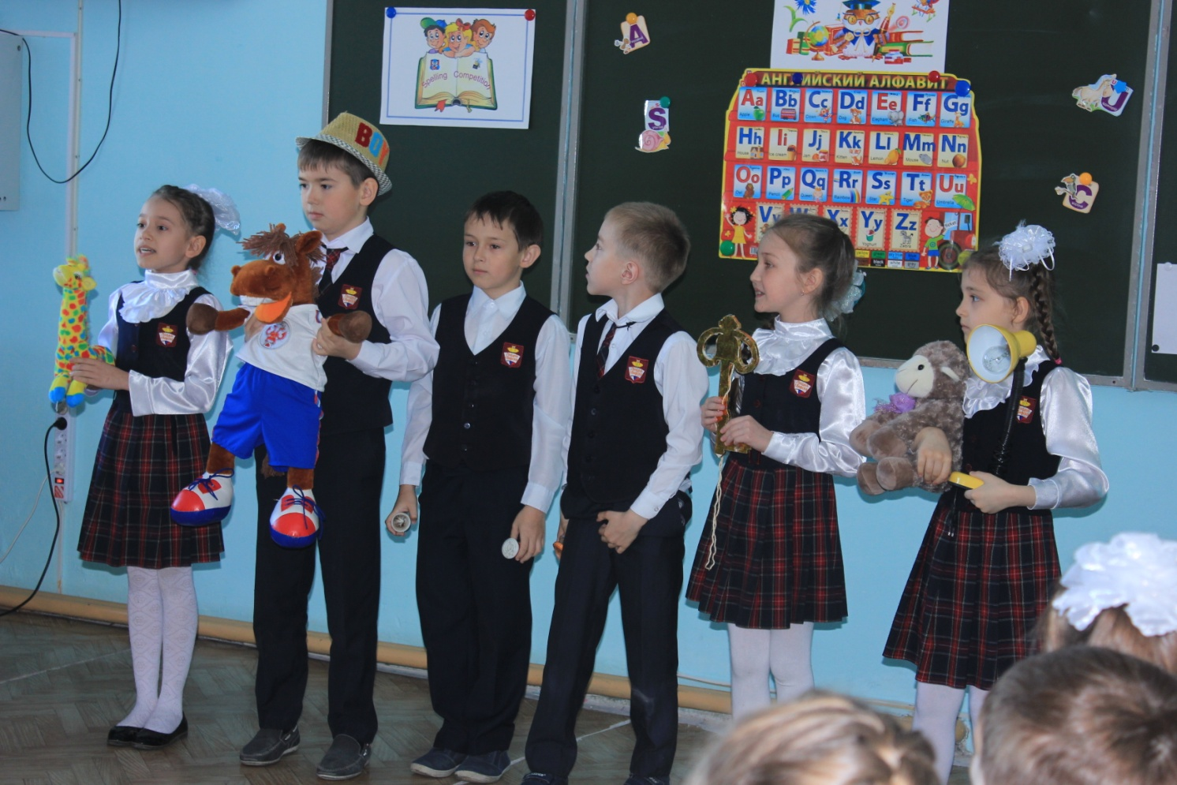
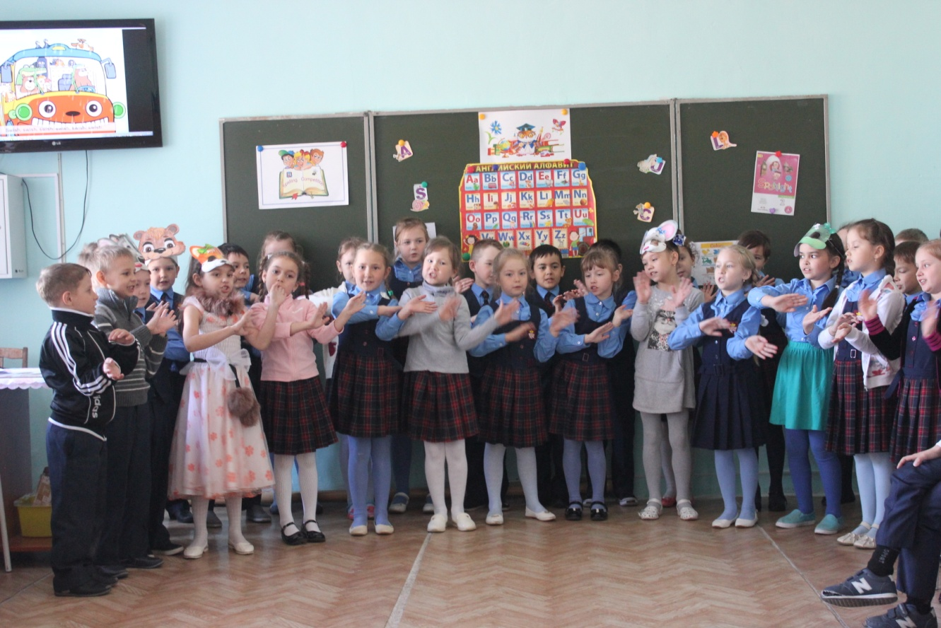

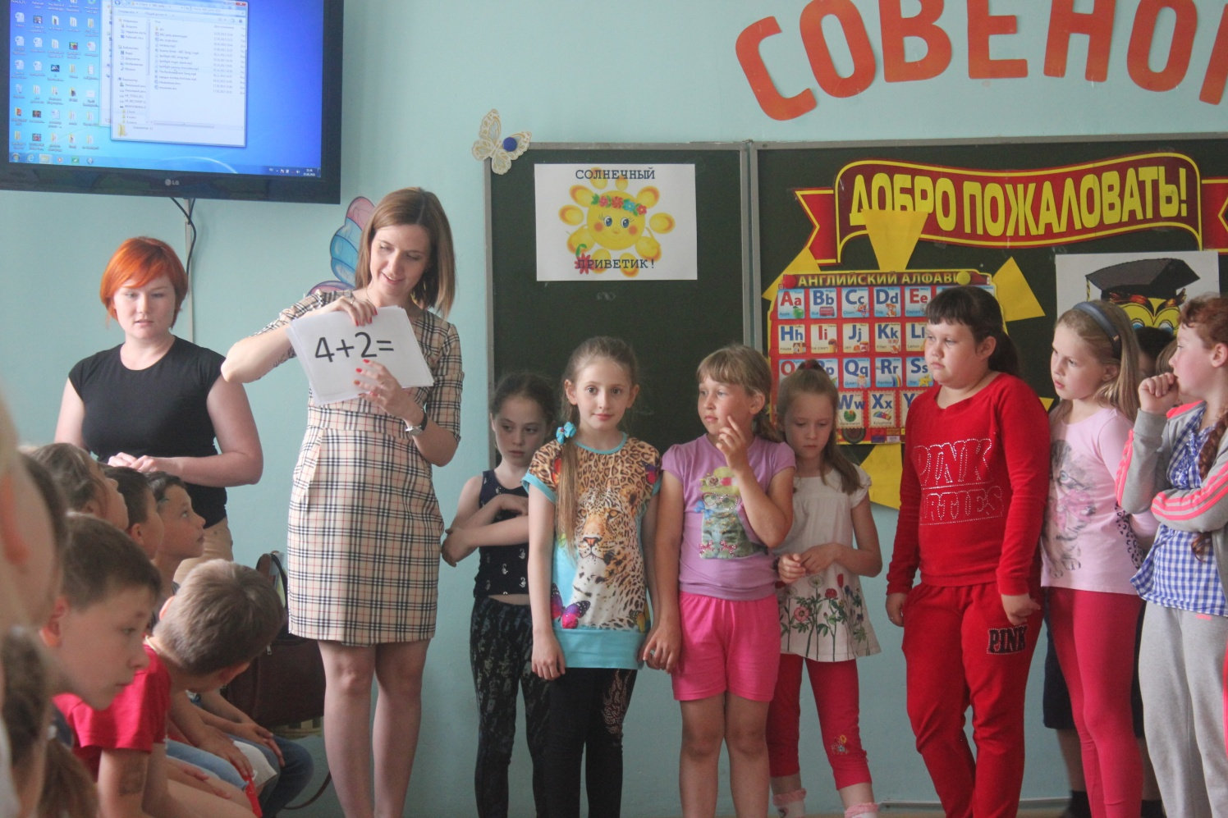

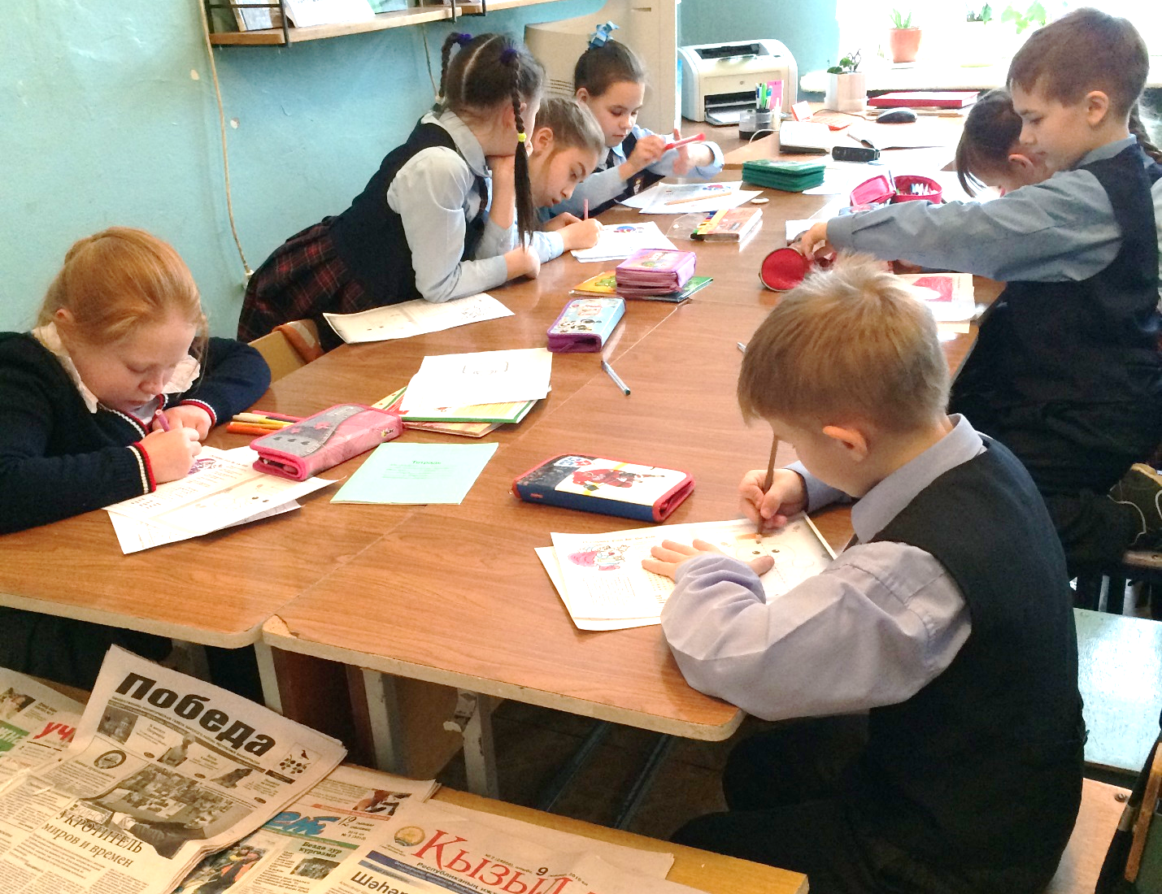
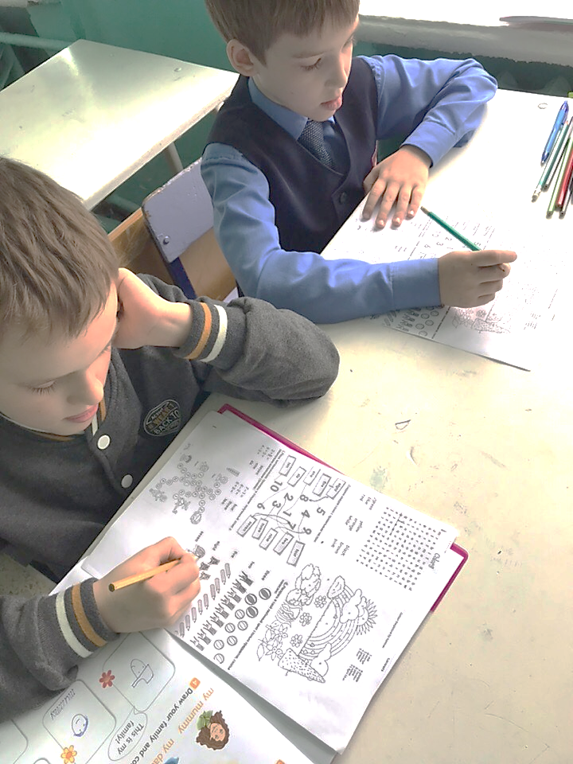

Приложение 4
Чтение стихов. Учащиеся выразительно читают стихи наизусть.
One, one, one. Run, Run, run.
Two, two, two. Go to the zoo.
Three, three, three. Climb a tree.
Four, four, four. Touch the floor.
Five, five, five. Swim and dive.
Six, seven, eight. That was great!
Nine and ten. Count again!

Hello! What’s your name?
My name’s Kate!
How old are you?
I’m eight! I’m eight!
Hello! What’s your name?
My name’s Ben!
How old are you?
I’m ten! I’m ten!
- Песенка. Учащиеся, которые готовили песенку «Little pencils» поют песню, остальные дети подпевают.
One little, two little, three little pencils,
Four little, five little, six little pencils,
Seven little, eight little, nine little pencils,
Ten little pencils in my pencil case.
- Загадки. Учащимся предлагается по небольшому фрагменту картинки прослушав загадку назвать изображенный предмет.
It’s little.
It’s grey.
What’s this?
(a kitten)
It’s big.
It’s red.
What’s this?
(a schoolbag)
It’s big.
It’s red, yellow, blue and brown.
What’sthis?
(a clown)
It’s little.
It’s brown.
What’s this?
(a ruler)
- Чтение стихов. Учитель предлагает продолжить чтение стихов наизусть.
What’s this?
It’s a pen.
A pen? A pen?
What’s this?
It’s a rubber.
A rubber? A rubber?
Look, it’s a clown.
He’s orange, green and brown.
He’s purple, red and blue.
And he’s yellow, too.
- Песенка. Учитель просит учащихся по вступлению отгадать песенку и спеть.
What’s your favourite colour?
What’s your favourite colour?
What’s your favourite,
What’s your favourite,
What’s your favourite colour?

My favourite colour is orange,
My favourite colour is orange,
My favourite colour,
My favourite colour,
My favourite colour is orange,

Приложение 5
Муниципальное казенное учреждение Управление образования
муниципального района Бирский район Республики Башкортостан
Муниципальное автономное образовательное учреждение
дополнительного образования детей
Центр детского творчества «Радуга»
муниципального района Бирский район Республики Башкортостан

Открытое занятие по
английскому языку
на тему «В мире сказок»

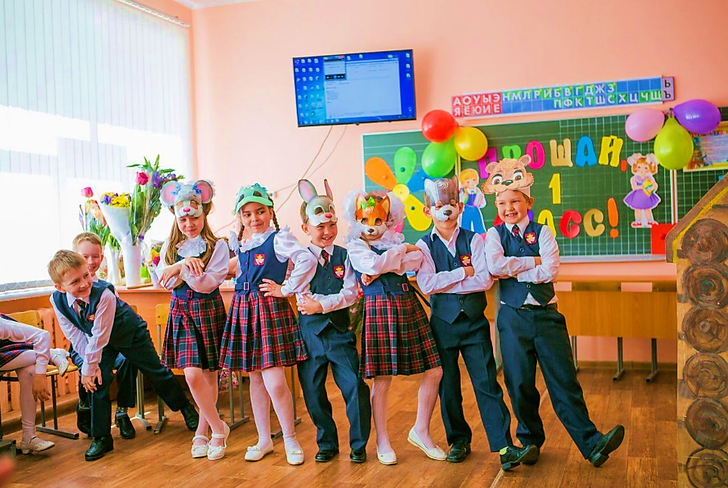

Автор-составитель занятия: педагог дополнительного образования Калентьева Ольга Валерьевна

Автор: Калентьева Ольга Валерьевна
Образовательное учреждение: Лицей г. Бирск
Внеклассное занятие.
Класс: 2 класс
Тема: Сказка «Теремок»
Тип занятия: урок-спектакль
Цель:
Создание условий для развития у детей интереса к иноязычной культуре. Обеспечение максимального содействия развитию творческих и артистических способностей учащихся.
Задачи:
Обучающая: развивать умения и навыки устной речи;
Развивающая: развитие умения работать в команде; развитие памяти; мотивация к изучению английского языка.
Воспитательная: воспитание чуткого отношения к слову в процессе обращения к иной языковой культуре; воспитание эстетических и нравственных качеств ребенка при обращении к фольклору.
Учебно-методическое обеспечение:
Биболетова М.З.и др. Английский язык: Книга для учителя к учебнику Английский с удовольствием/Enjoy English для 2 класса- Обнинск: Титул,2013
Время реализации: 40 минут
Необходимое оборудование и материал для занятия: музыкальный центр, аудиозапись, компьютер с аудиоколонками, реквизиты для кукольного представления сказки «Теремок» (игрушечный теремок, куклы- герои сказки, ширма).
Карта занятия
 | Время  (мин) | Развитие личностных качеств и психических процессов
  Комментарий хода занятия
 |  | Репродуктивные  формы деятельности | Продуктивные формы деятельности
- Вступительное слово учителя  - Цель: организация учебной деятельности обучаемых. | 2-3 мин | Внимание  восприятие  понимание | Организован-ность  слушание
2. Фонетическая зарядка (Цель: подготовка артикуляционного  аппарата к произнесению звуков английского языка). |  | развитие произносительных навыков | Активное слушание  рефлексивность  коммуникатив-ная культура  культура эмоций;
  2 мин
  Внимание
  восприятие
  память
  выразительность
  речи;
3 Физическая разминка  (цель: мотивация, настрой на активную работу) | 2 мин | Внимание  восприятие  память  физическая активность | Активное слушание  коммуникативная культура  Развитие внимания
4. Подготовка к инсценировке(цель: актуализация знаний, повторение лексики) | 6 мин | Внимание  восприятие  память  выразительность речи  физическая активность | Активное слушание  рефлексивность  коммуникативная культура  культура эмоций
5. Инсценировка сказки «Теремок» | 20мин | Развитие внимания, развитие навыков сотрудничества со сверстниками, умения работать в группе, готовность слушать собеседника | Активное слушание  рефлексивность  коммуникативная культура  культура эмоций
6. Подведение итогов. Характеристика героев. | 5 | Внимание  восприятие  память  выразительность речи  физическая активность | Активное слушание  рефлексивность  коммуникативная культура  культура эмоций
7. Заключительное слово учителя | 1-2 | Развитие памяти и внимания. Толерантное отношение к мнению других. | Активное слушание  рефлексивность  коммуникативная культура  культура эмоций
Сценарий занятия:
1.Приветствие. Вступительное слово учителя.
Педагог: Good morning, children!
Ученики: Good morning, good morning,
Good morning to you,
Good morning, good morning,
We are glad to see you!
Сегодня у нас необычное занятие. Любите ли вы сказки? (ответы детей)
Педагог: А какие вы сказки знаете? (дети называют сказки)
Педагог: Молодцы! (Well done!) Много сказок знаете. А хотите сами поучаствовать в сказке на английском языке?(ответы детей)
Педагог: Давайте сначала подготовимся к нашему выступлению.
Let’s get reаdy for the perfomance!
2.Проведение фонетической зарядки (настрой артикуляционного аппарата).
Педагог: Для артиста важно правильно и красиво говорить. Поэтому по утрам артисты делают специальную зарядку.
Давайте вспомним историю про обезьянку. Наша обезьянка любит гулять. Когда у нее замерзают лапки, она садится на стульчик и дышит на них [h], [h], [h]. -Потом обезьянка стала дразниться и баловаться: она вытягивала губы трубочкой. Словно хотела сказать У-у-у, а говорила В-в: [w], [w], [w]. Вместе с ней надеваем маску английского джентльмена – приподнимаем вверх кончик языка. И говорим: [t-t-t]; [d-d-d]; [l-l-l]; [n-n-n].
3. Физическая разминка
Педагог: Для того чтобы быть в хорошей физической форме, артистам необходимо также заниматься спортом. Проведем разминку.
Hands up, hands down,
Hands on hips, sit down.
Stand up. Hands up.
Hands down. Sit down.
5. Подготовка к выступлению.
Педагог: Вот теперь мы готовы начать наше представление. Сказка называется «Теремок». Вспомните, ребята, как это будет по-английски?
Дети: «Wooden house».
Педагог: А теперь давайте перечислим всех героев сказки (ответы детей).
Дети: называют животных (a mouse, a frog, a fox, a hare,a wolf, a bear).
Педагог: All right! Хорошо! А теперь нам надо распределить роли в нашем кукольном театре (распределение ролей).
5. Инсценировка сказки «Теремок»
Начало спектакля:
Педагог:
There stood a small wooden house (teremok) in the open field.
Возле леса – Wooden House,
Мимо шла малышка Mouse.
(Выбегает Мышка - Mouse. Замечает теремок, подходит к нему)
Mouse: Oh! What a nice house! (стучит) …Knock-knock! …Who lives in the house? (заглядывает внутрь) … Nobody! I think I'll come in.
(Мышка входит в домик, выглядывает в окно. Появляется лягушка.)
Frog: Knock-knock! Who lives in the house?
Mouse: Hello, I'm a mouse.
Frog: Hello, I'm a frog. May I live in your house?
Mouse: Yes. Come in, please.

(Мышка и лягушка выглядывают из окна. Появляется кролик.)
Rabbit: Knock-knock! Who lives in the house?
Mouse: Hello, I'm a mouse.
Frog: Hello, I'm a frog.
Rabbit: Hello. I'm a rabbit. May I live in your house?
Mouse, Frog: Yes. Come in, please.
(Мышка, лягушка и кролик в домике. Появляется лиса.)
Fox: Knock-knock! Who lives in the house?
Mouse: Hello, I'm a mouse.
Frog: Hello, I'm a frog.
Rabbit: Hello. I'm a rabbit.
Fox: Hello, I'm a fox. May I live in your house?
Mouse, Frog, Rabbit: Yes. Come in, please.
(Мышка, лягушка, кролик и лиса в домике. Появляется пчела.)
Bee: Knock-knock! Who lives in the house?
Mouse: Hello, I'm a mouse.
Frog: Hello, I'm a frog.
Rabbit: Hello. I'm a rabbit.
Fox: Hello, I'm a fox
Bee: Hello, I'm a bee. May I live in your house?
Mouse, Frog, Rabbit and fox: Yes. Come in, please.
(Мышка, лягушка, кролик, лиса и пчела в домике. Появляется волк.)
Wolf: Knock-knock! Who lives in the house?
Mouse: Hello, I'm a mouse.
Frog: Hello, I'm a frog.
Rabbit: Hello. I'm a rabbit.
Fox: Hello, I'm a fox.
Wolf: Hello, I'm a wolf. May I live in your house?
Mouse, Frog, Rabbit, Fox,: Yes. Come in, please.
(Мышка, лягушка, кролик, лиса и волк в домике. Появляется медведь.)
Bear: Knock-knock! Who lives in the house?
Mouse: Hello, I'm a mouse.
Frog: Hello, I'm a frog.
Rabbit: Hello. I'm a rabbit.
Fox: Hello, I'm a fox.
Wolf: Hello, I'm a wolf.
Bear: And I'm a big Bear. May I live in your house?
Mouse: Oh, no!
Frog: You are too big!
Rabbit, Fox, Wolf: You can't live in the house!
(Медведь "ломает" домик, животные с криками разбегаются.)
Animals: Help, Help!
10. Подведение итогов. Составление характеристик героям.
Педагог: Молодцы, ребята! Мне очень понравилась ваша сказка и все персонажи. Давайте попробуем охарактеризовать наших героев. Какая на ваш взгляд была мышка (лягушка, петушок, зайчик, лиса, медведь)?
Ответы детей (The mouse is kind. The bear is friendly. The wolf is strong. и т.д.)
11.Заключительное слово учителя
Наш необычный урок подходит к концу.
Что вам понравилось и не понравилось на нашем уроке? Понравилось ли вам быть актерами?
Дети отвечают на вопросы учителя. Рассказывают, что им понравилось на уроке. Предлагают сделать постановки других сказок.
Педагог: Now our wonderful lesson is over. Thank you my dear. Good-bye!
Дети: Thank you, Good-bye.
Самоанализ урока английского языка
Тема урока: В мире сказок. The wooden house
Тип урока: комбинированный.
Класс: 2
Количество учащихся в группе: 19
Группа состоит из учащихся с разной учебной мотивацией. В основном ребята имеют средний познавательный потенциал, хорошую способность анализировать, обобщать, делать самостоятельные выводы. Однако присутствуют несколько учеников с замедленным типом мыслительной деятельности и с неустойчивым, рассеянным вниманием. Уровень дисциплинированности – средний. Учебные возможности, а также возрастные психолого-физиологические особенности данной возрастной категории были учтены при планировании урока. Урок cвязан с предыдущими согласно календарно- тематическому планированию.
Для проведения урока были выбраны следующие методы: методы организации и осуществления учебно-познавательной деятельности учащихся; методы стимулирования и мотивации учащихся; методы контроля и самоконтроля. Формы организации работы на уроке: индивидуальные, фронтальные и парные. На уроке были реализованы все дидактические принципы: наглядности, сознательности, активности, научности, воспитывающего обучения. Данный урок был составлен с учетом требований ФГОС с использованием информационно-коммуникативных технологий. Время, отведѐнное на все этапы урока, было распределено рационально. «Связки» между этапами логичны. Перегрузка школьников предупреждалась за счѐт смены видов деятельности, использования элементов здоровьесберегающей технологии: физминутки и рефлексии. На уроке соблюдались ПТБ и санитарно - гигиенические требования: кабинет был проветрен и был чистый, записи на доске не сливались с цветом доски, слайды презентации были выполнены контрастными цветами и крупным шрифтом. План урока выполнен в виде технологической карты в соответствии с требованиями ФГОС. Сознательность, активность и самостоятельность учащихся достигалась с помощью наводящих вопросов. Руководство учением школьников осуществлялось по следующим схемам: учитель – ученик; ученик – ученик. Были задействованы все учащиеся, в том числе и слабоуспевающие. Я постаралась учесть особенности темперамента детей: непоседливых холериков спросить в первую очередь, подбодрить неуверенного меланхолика, если он стесняется отвечать. Таким образом, осуществлялся дифференцированный подход в обучении. Уровень самостоятельного мышления школьников, их познавательную активность, уровень усвоения и использования материала можно оценить, как хороший. На мой взгляд, этот урок послужит толчком, опорой для дальнейшей познавательной деятельности учеников. Цель была достигнута. Задачи урока удалось реализовать.

Список использованной литературы.

1. Биболетова М.З.. Аудиоприложение к учебнику « Английский с удовольствием» для 2кл.
2.Е.В. Дзюина «Театрализованные уроки и внеклассные мероприятия на английском языке», Москва, Литература
3. Биболетова М.З.и др. Английский язык: Книга для учителя к учебнику Английский с удовольствием/Enjoy English для 2 класса- Обнинск:Титул,2013

Приложение 6
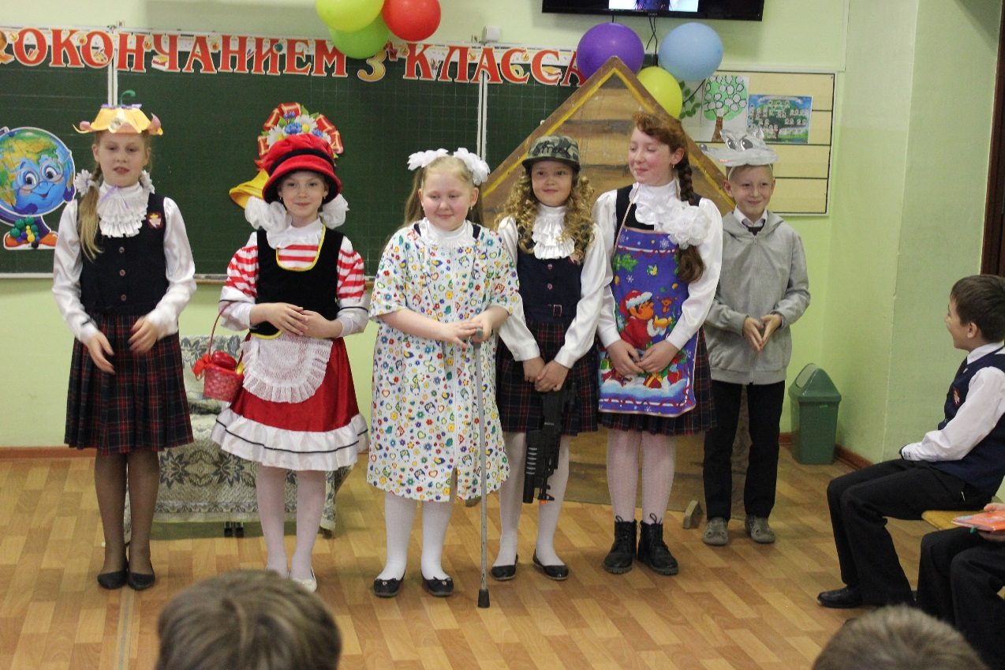

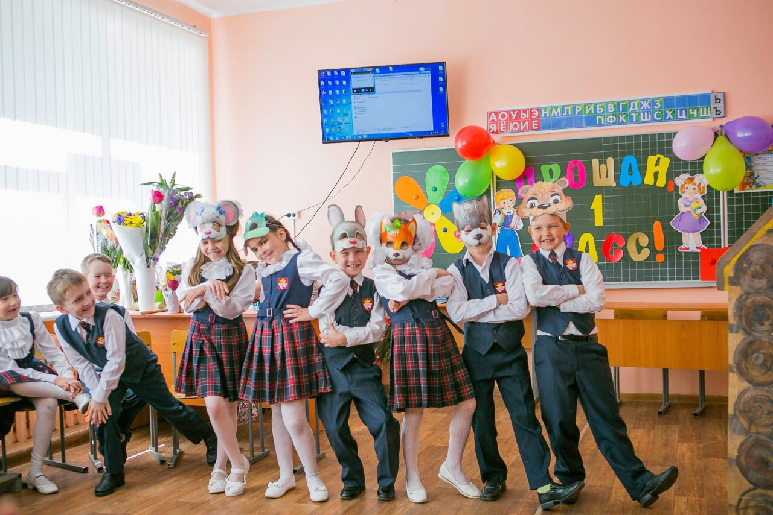

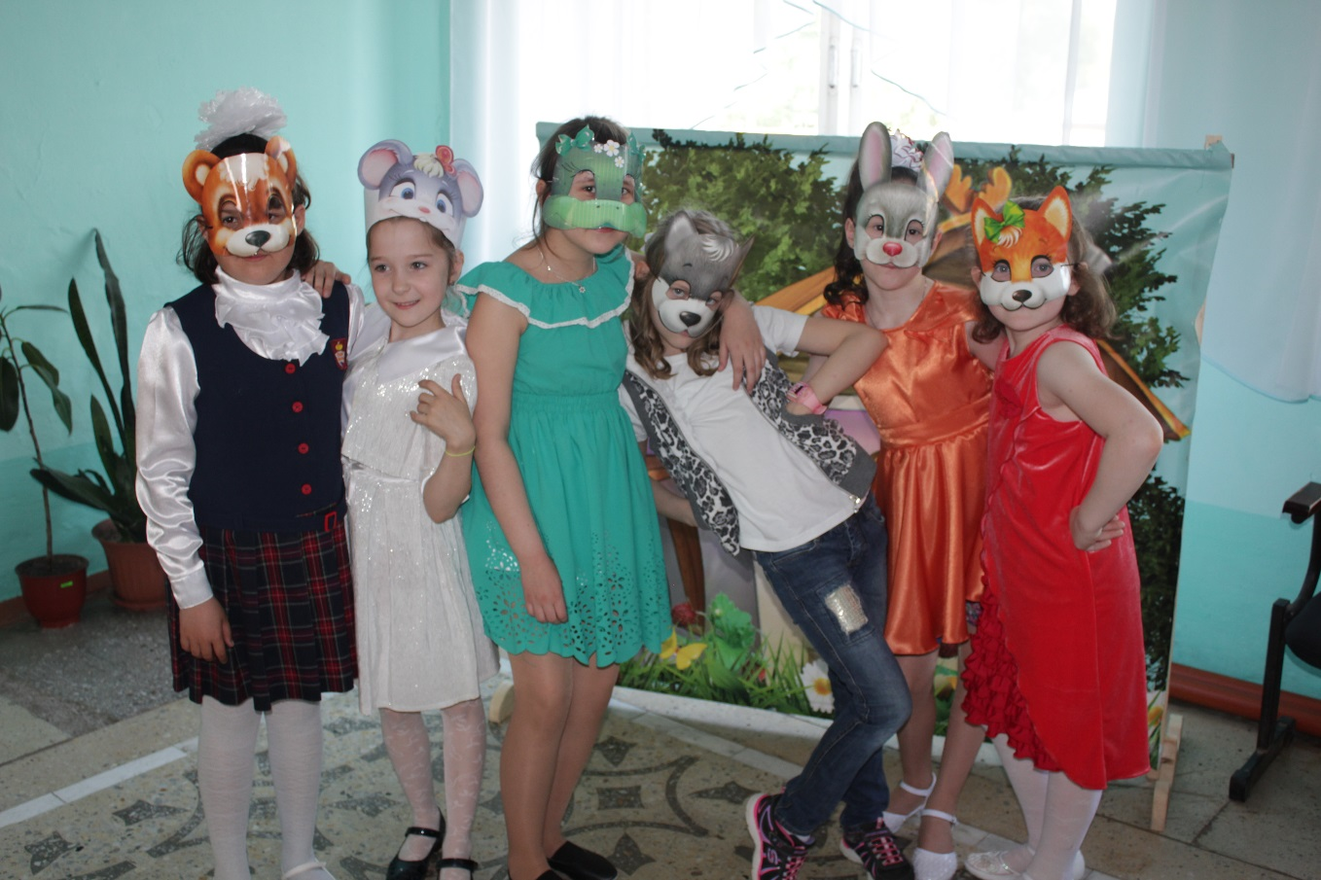
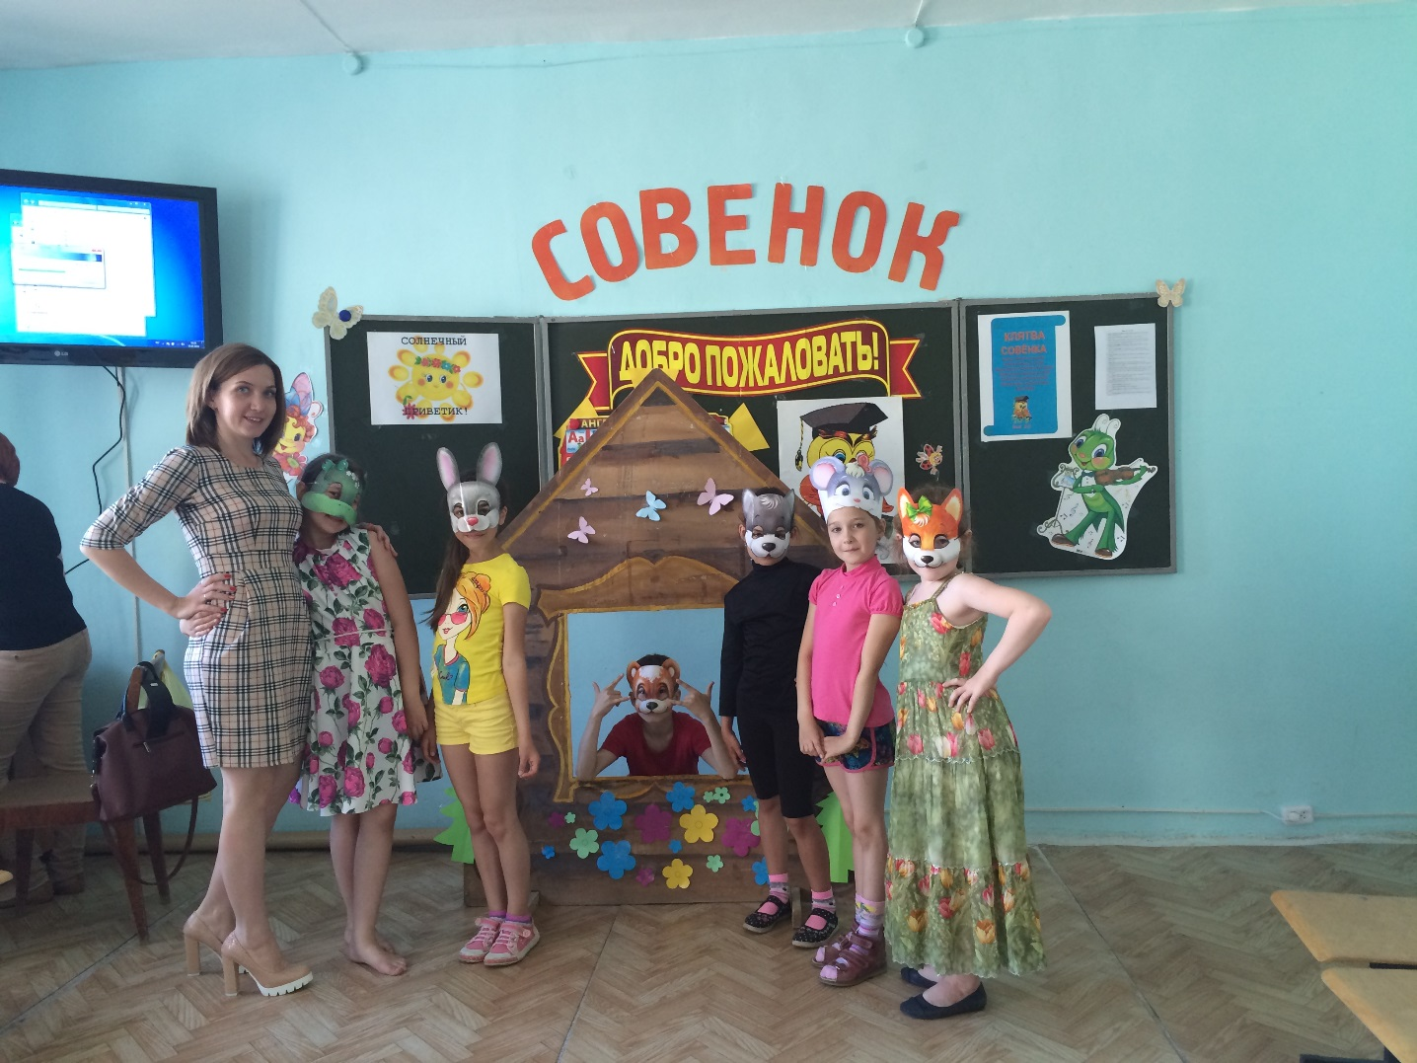

Приложение 7


